ACTA APROBADA
SESIÓN ORDINARIA No. 3054
FECHA: Miércoles 31 de enero de 2018
HORA: 7:30 p.m.
LUGAR: SALA DE SESIONES DEL CONSEJO INSTITUCIONAL
PRESENTES
Dr. Julio Calvo Alvarado Presidente y Rector
Máster María Estrada Sánchez Representante Docente
M.S.O. Miriam Brenes Cerdas Representante Docente
Ing. Luis Alexander Calvo Valverde Representante Docente
Dr. Luis Gerardo Meza Cascante Representante Docente
MSc. Ana Rosa Ruiz Fernández Representante Administrativa
Ing. Alexander Valerín Castro Representante Administrativo
Srta. Verónica Vargas Mora Representante Estudiantil
Sr. William Boniche Gutiérrez Representante Estudiantil
Sr. Henry Alfaro Arias Representante Estudiantil
Ing. Carlos Roberto Acuña Esquivel Representante de los Egresados
AUSENTE:
Dr. Tomás Guzmán Hernández Representante Sedes y Centros Académicos
FUNCIONARIOS
Licda. Bertalía Sánchez Salas Directora Secretaría Consejo Institucional
Licda. Adriana Rodríguez Zeledón Auditora Interna a.i.
ÍNDICE
PÁGINA
ASUNTOS DE TRÁMITE
ARTÍCULO 1. Aprobación de Agenda | 2
ARTÍCULO 2. Aprobación Acta 3053 | 3
ARTÍCULO 3. Informe de Correspondencia (documento anexo) | 3
ARTÍCULO 4. Seguimiento de Ejecución de los acuerdos tomados por el Consejo Institucional al 30 de enero de 2018 | 9
ARTÍCULO 5. Informe de Rectoría | 11
ARTÍCULO 6. Propuestas de Comisiones | 13
ARTÍCULO 7. Propuestas de miembros del Consejo Institucional | 13
ASUNTOS DE FONDO
ARTÍCULO 8. Informe de Labores de la Comisión de Planificación y Administración, correspondiente al II Semestre de 2017(A cargo de la Comisión de Planificación y Administración) | 13
ARTÍCULO 9. Recurso de Revocatoria, Reconsideración o Reposición y Apelación al ente superior (AIR)”, contra acuerdo tomado en la sesión ordinaria No. 3050, art. 12, del 6 de diciembre de 2017, “Respuesta a consulta planteada por la Ing. Andrea Cavero Quesada, en el ejercicio de la presidencia de la Junta de Relaciones Laborales, sobre interpretación auténtica del inciso c), Artículo 22 del Reglamento Concursos de Antecedentes Interno y Externos del personal del ITCR”, presentado por la profesora Paola Solera Steller. (A cargo de la Comisión de Planificación y Administración) | 21
ARTÍCULO 10. Interpretación del artículo 21 del “Reglamento para la asignación de horas estudiante y horas asistentes en el Instituto Tecnológico de Costa Rica” (A cargo de la Comisión de Planificación y Administración y Asuntos Académicos y Estudiantiles) | 26
ASUNTOS VARIOS
ARTÍCULO 11. Agradecimiento de la señora Bertalía Sánchez | 31
ARTÍCULO 12. Necesidad de contratación de asesoría legal | 33
ARTÍCULO 13. Propuesta de Reglamento de Investigación y Extensión | 33
ARTÍCULO 14. Presentación del Plan de la Administración con relación Eliminación de plástico de un solo uso en las sedes y centros académicos del ITCR. | 33

ASUNTOS DE FORO
ARTÍCULO 15. Situación Económica del país. (A cargo de la Comisión de Planificación y Administración) | 34
El señor Julio Calvo, quien preside, inicia la sesión a las siete de la mañana con cuarenta y cuatro minutos, con la presencia de la M.S.O. Miriam Brenes, Máster María Estrada, Dr. Luis Gerardo Meza, Sr. William Boniche, MSc. Ana Rosa Ruiz, Ing. Carlos Roberto Acuña, Ing. Alexander Valerín, Sr. Henry Alfaro y el Ing. Luis Alexander Calvo.
El señor Julio Calvo justifica la ausencia del señor Tomas Guzmán, por encontrarse participando en la concentración de los estudiantes de Doctorado en Nicoya.
CAPÍTULO DE AGENDA
ARTÍCULO 1. Aprobación de la Agenda
El señor Julio Calvo somete a votación la agenda del día y se obtiene el siguiente resultado: 10 votos a favor, 0 en contra.
Por lo tanto, la agenda se aprueba de la siguiente manera:
ASUNTOS DE TRÁMITE

Asistencia

Aprobación de Agenda

Aprobación Acta 3053

Informe de Correspondencia (documento anexo)

Seguimiento de Ejecución de los acuerdos tomados por el Consejo Institucional al 30 de enero de 2018

Informes de Rectoría

Propuestas de Comisiones

Propuestas de miembros del Consejo Institucional

ASUNTOS DE FONDO

Informe de Labores de la Comisión de Planificación y Administración, correspondiente al II Semestre de 2017(A cargo de la Comisión de Planificación y Administración)

Recurso de Revocatoria, Reconsideración o Reposición y Apelación al ente superior (AIR)”, contra acuerdo tomado en la sesión ordinaria No. 3050, art. 12, del 6 de diciembre de 2017, “Respuesta a consulta planteada por la Ing. Andrea Cavero Quesada, en el ejercicio de la presidencia de la Junta de Relaciones Laborales, sobre interpretación auténtica del inciso c), Artículo 22 del Reglamento Concursos de Antecedentes Interno y Externos del personal del ITCR”, presentado por la profesora Paola Solera Steller. (A cargo de la Comisión de Planificación y Administración)

Interpretación del artículo 21 del “Reglamento para la asignación de horas estudiante y horas asistentes en el Instituto Tecnológico de Costa Rica” (A cargo de la Comisión de Planificación y Administración y Asuntos Académicos y Estudiantiles)

ASUNTOS DE FORO

Situación Económica del país (A cargo de la Comisión de Planificación y Administración)
ASUNTOS VARIOS

Varios
La discusión de este punto consta en el archivo digital de la Sesión No. 3054.
ARTÍCULO 2. Aprobación Acta 3053
El señor Julio Calvo, somete a votación el Acta No. 3053 y se obtiene el siguiente resultado: 9 votos a favor, 1 abstención y se incorporan las modificaciones externadas por los(as) miembros del Consejo Institucional.
NOTA: Se presenta a la Sesión la señorita Verónica Vargas, a las 7:51 am.

CAPITULO DE CORRESPONDENCIA
ARTÍCULO 3. Informe de Correspondencia (documento anexo)

La señora Bertalía Sánchez da a conocer la correspondencia recibida por la Secretaría del Consejo Institucional, la cual incluye:
Correspondencia remitida al Presidente del Consejo Institucional:
- OPI-030-2018, Memorando con fecha de recibido 22 de diciembre de 2017, suscrito por la MAE. Yafany Monge D’Avanzo, Directora a.i. Oficina de Planificación Institucional, dirigido al Dr. Julio Calvo Alvarado, Presidente del Consejo Institucional del Instituto Tecnológico de Costa Rica, en el cual en atención al acuerdo tomado por el Consejo Institucional en la Sesión Ordinaria No. 3051, Articulo 13 del 13 del 13 de diciembre de 2017, sobre la Modificación del Reglamento de Creación, Modificación y Eliminación de Unidades en Departamentos del ITCR. (SCI-0030-01-18)
Se toma nota. Se toma nota en el Seguimiento Ejecución de Acuerdos. Se traslada a la Rectoría
- FUNDATEC-078-2018, Memorando con fecha de recibido 22 de enero de 2018, suscrito por la MAE. Damaris Cordero Castillo, Delegada Ejecutiva, dirigido al Dr. Julio Calvo Presidente Consejo Institucional, Instituto Tecnológico de Costa Rica, en el cual adjunta copia del acta de donación de equipo al ITCR por tres equipos de aire acondicionado que están actualmente en el Edificio B7. (SCI-0032-1-18)
Se toma nota.
- VIESA-34-2018, Memorando con fecha de recibido 24 de enero de 2018, suscrito por la Dra. Claudia Madrizova M., Vicerrectora Vida Estudiantil y Servicios Académicos, dirigido al Dr. Julio Calvo Presidente Consejo Institucional, en el cual remite invitación al Acto de Recibimiento de los Estudiantes que este año se llevará a cabo el día 5 de febrero a las 9:00 a.m. en el campo ferial contiguo al Centro. Para la Vicerrectoría será un honor contar con un representante del Consejo Institucional, quien forme parte de la mesa principal. SCI-0043-1-18)
Se toma nota. Se designa a la Máster María Estrada
- EE-17-2018, Memorando con fecha de recibido 24 de enero de 2018, suscrito por el Ing. Francisco Navarro Henriquez, Director Escuela de Ingeniería Electrónica, dirigido al Dr. Julio Calvo Alvarado; Presidente Consejo Institucional , en el cual informa que la solicitud de acuerdo mutuo planteada por el Ing. Faustino Montes de Oca Murillo, Profesor de la Escuela de Ingeniería Electrónica, dada la condición médica que padece, cuenta con el visto bueno de esta Dirección y solicita mantener la plaza docente en la Escuela. El Ing. Montes de Oca Murillo se encuentra incapacitado desde el 11 de setiembre del 2017 a la fecha. (SCI-0045-1-18)
Se toma nota. Se traslada a la Rectoría
- CONGRESO INSTITUCIONAL-004-2018, Memorando con fecha de recibido 25 de enero de 2018, suscrito por la Dra. Martha Calderón Ferrey, Presidenta Comisión Organizadora IV Congreso Institucional, dirigido al Dr. Julio Calvo Alvarado, Presidente Consejo Institucional, con copia a la MSc. Ana Rosa Ruiz, Coordinadora CoPa, en el cual en atención a la participación que los representantes estudiantiles miembros de la Comisión Organizadora del IV Congreso desarrollan en el seno de la misma, inclusive fuera de los períodos lectivos, se ha acordado presentar ante el Consejo Institucional la necesidad de establecer un reconocimiento a su compromiso y a su participación en la Comisión y a su compromiso con la comunidad estudiantil. (SCI-0050-1-18)
Se toma nota. Se traslada a la Comisión de Planificación y Administración.
- DAIR-012-2018, Memorando con fecha de recibido 26 de enero de 2018, suscrito por el M.A.E. Nelson Ortega Jiménez, Presidente del Directorio AIR, dirigido al Dr. Julio Calvo Alvarado, Presidente Consejo Institucional, en el cual para los fines correspondientes transcribe el acuerdo tomado en la Sesión Ordinaria No. 449-2018 del Directorio de la AIR, celebrada el 24 de enero, artículo 8, sobre el Informe Anual sobre el cumplimiento de Políticas Generales el cual debe publicarse el 5 de abril y enviar un resumen en formato Word a más tardar el 20 de abril. (SCI-0054-1-18)
Se toma nota. Se traslada a la Comisiones Permanentes

Correspondencia remitida al Consejo Institucional
- VAD-028-2018, Memorando con fecha de recibido 24 de enero de 2018, suscrito por el Dr. Humberto Villalta Solano, Vicerrector de Administración, dirigido a la Licda. Bertalía Sánchez Salas, Directora Ejecutiva de la Secretaría del Consejo Institucional, en el cual en atención al oficio SCI-932-2018, “Solicitud de informe de acciones realizadas sobre Contratos de Servicios de Limpieza (Vario Sesión No. 3050)” informa que mediante oficio VAD-617- 2017 se informó al Consejo Institucional en seguimiento al oficio SCI-541-2017 las acciones realizadas sobre este tema. (SCI-0047-1-18)
Se toma nota. Se traslada al señor Luis Alexander Calvo.
- SIN REFERENCIA, - Invitación con fecha de recibido 25 de enero de 2018, suscrito por el Dr. José Martínez Villavicencio, Coordinador Programa Actualización Empresarial, Dr. Alejandro Masís Arce, Director Escuela de Administración de Empresas, dirigido señores del Consejo Institucional, en el cual remiten invitación a través de su Programa de Actualización Empresarial al Acto de Graduación, correspondiente a los Programas del Segundo Semestre 2017., el día 9 de marzo 2018, en el Hotel Wyndham San José Herradura. (SCI-0049-1-18)
Se toma nota.

Correspondencia remitida con copia Consejo Institucional
- R-1537-2017, Memorando con fecha de recibido 22 de enero de 2018, suscrito por el Dr. Julio Calvo Alvarado, Rector, dirigido al Lic. Isidro Álvarez, Auditor Interno con copia a miembros del Consejo Institucional, en el cual remite respuesta a lo solicitado en oficio AUDI-AD—011-2017 “Advertencia sobre el carácter no vinculante de los criterios de la Asesoría Legal, se indica que será el Rector, Vicerrector y Directores de Sede y Centros Académicos, las instancias superiores que decidirán si se acoge o no un determinado criterio legal. (SCI-0034-01-18)
Se toma nota.
- SCI-023-2018, Memorando con fecha de recibido 22 de enero de 2018, suscrito por la Licda. Bertalía Sánchez Salas, Directora Ejecutiva Secretaría del Consejo Institucional, dirigido a la Máster Karla Garita, Directora Oficina de Comunicación y Mercadeo, en el cual se solicita publicar mediante comunicado de prensa que el Consejo Institucional abre convocatoria para el nombramiento de un miembro titular y un miembro suplente en la Comisión de Carrera Administrativa y Apoyo a la Academia. (SCI-0029-01-18)
Se toma nota. La convocatoria está en proceso y vence el 2 de febrero.
- SCI-026-2018, Memorando con fecha de enviado 23 de enero de 2018, suscrito por la Licda. Bertalía Sánchez Salas, Directora Ejecutiva Secretaría del Consejo Institucional, dirigido a la MSc. Ingrid Herrera Jiménez, Presidenta del TIE, con copia al Consejo Institucional, en el cual según solicitud en oficio TIE-778-2017, se adjunta lista de las personas funcionarias del Consejo Institucional que conforman la Asamblea Institucional Plebiscitaria. (SCI-0025-1-18)
Se toma nota.
- SCI-027-2018, Memorando con fecha de recibido 23 de enero de 2018, suscrito por la Ing. María Estrada Sánchez MS.c. Coordinadora Comisión Asuntos Académicos y Estudiantiles, dirigido a la Dra. Claudia Madrizova Madrizova, Vicerrectoría Vida Estudiantil y Servicios Estudiantiles, con copia al Consejo Institucional, en el cual remite recordatorio sobre solicitud de designación de un representante para el análisis del tema de Cursos de Posgrado (SCI-0039-1-18)
Se toma nota.
- SCI-028-2018, Memorando con fecha de recibido 23 de enero de 2018, suscrito por la Ing. María Estrada Sánchez MSc. Coordinadora, Comisión Asuntos Académicos y Estudiantiles, dirigido al Ph.D. Edgardo Vargas Jarquín, Director Sede Regional San Carlos, con copia al Consejo Institucional, en el cual remite respuesta oficio DSC-5-2018, se da por conocido e indica que el informe de estudio de impacto en miras a la aprobación del programa de Gestión en Sostenibilidad Turística se encuentra en análisis de la comisión para proceder a dictaminarlo (SCI-0040-1-18)
Se toma nota.
- SCI-029-2018, Memorando con fecha de recibido 23 de enero de 2018, suscrito por la Ing. María Estrada Sánchez MSc. Coordinadora Comisión Asuntos Académicos y Estudiantiles, dirigido al Ing. Luis Paulino Méndez B, Vicerrector de Docencia, en el cual se informa que se analizó el oficio ViDa-15-2016 del 20 de enero del 2016 y la propuesta de reformas al Reglamento del CIRE y producto del análisis realizado los integrantes de la Comisión alcanzaron consenso en los puntos citados en éste oficio. Se sugiere replantear la propuesta de reforma.. (SCI-0041-1-18)
Se toma nota.
- SCI-030-2018, Memorando con fecha de recibido 24 de enero de 2018, suscrito por la Ing. María Estrada Sánchez MSc. Coordinadora Comisión Asuntos Académicos y Estudiantiles, dirigido al Máster Eduardo Sibaja Arias, Director de OPES Consejo Institucional de Rectores, en el cual consulta sobre estado de solicitud sobre la “Modificación al Artículo 41 del Convenio de Coordinación de la Educación Superior” (SCI-0042-1-18)
Se toma nota. Se toma nota en el Seguimiento de Acuerdos.
- SCI-021-2018, Memorando con fecha de recibido 22 de enero de 2018, suscrito por la MSc. Ana Rosa Ruiz F., Coordinadora Comisión de Planificación y Administración, dirigido a la Licda. Adriana Rodriguez Zeledón, Auditora Interna a.i., en el cual remiten observaciones al Plan de Trabajo de la Auditoria Interna para el periodo 2018. (SCI-0035-1-18)
Se toma nota.
- SCI-022-2018, Memorando con fecha de recibido 22 de enero de 2018, suscrito por la Licda. Bertalía Sánchez Salas, Directora Ejecutiva Secretaría del Consejo Institucional, dirigido al Ing. Alfredo Villarreal, M.ED., Director DATIC, en el cual se hace solicitud de permito a “Z” a la Licda. Adriana Rodriguez Zeledón, Auditora Interna a.i.(SCI-0027-1-18)
Se toma nota.
- SCI-025-2018, Memorando con fecha de recibido 23 de enero de 2018, suscrito por la Licda. Bertalía Sánchez Salas, Directora Ejecutiva Secretaría del Consejo Institucional, dirigido al Dr. Humberto Villalta Solano, Vicerrector de Administración, en el cual se da respuesta a oficio VAD-013-2018 “Atención a oficio TSS-626-2018 Solicitud de Revisión Horas Estudiante Asistente y Asistente Especial para el 2018”. (SCI-0025-1-18)
Se toma nota.
- VAD-034-2018, Memorando con fecha de recibido 24 de enero de 2018, suscrito por el Dr. Humberto Villalta Solano, Vicerrector de Administración, dirigido a la Licda. Silvia Watson Araya, Directora Departamento Financiero Contable, Lic. Johnny Masís Siles, Coordinador Unidad de Análisis Financiero y Presupuesto, MSc. Ruth Pérez Cortés, Coordinadora Unidad de Tesorería, Bach. Edgar Castellón Marín, Coordinar Unidad de Contabilidad, con a la Licda. Bertalía Sánchez Salas, Directora Ejecutiva Secretaría del Consejo Institucional, en el cual en atención al oficio SCI-019-2018, externa agradecimiento al Departamento Financiero Contable por el esfuerzo realizado durante el fin y principio de año, lo que permitió cumplir con el plazo establecido en la presentación del Informe de Ejecución al 31 de diciembre del 2017y del que todas las unidades son participes en distintos procesos. (SCI-0046-1-18)
Se toma nota.
- SCI-031-2018, Memorando con fecha de recibido 25 de enero de 2018, suscrito por la Licda. Bertalía Sánchez Salas, Directora Ejecutiva Secretaría Secretaria del Consejo Institucional, dirigido a la MSc. Ana Rosa Ruiz Fernández, Coordinadora, Comisión de Planificación y Administración, en el cual se hace el traslado de la correspondencia a la comisión de la Sesión Ordinaria No. 3053 (SCI-0048-1-18)
Se toma nota.
- VIE-031-2018, Memorando con fecha de recibido 26 de enero de 2018, suscrito por la Dr-Ing. Paola Vega Castillo, Vicerrectora de Investigación y Extensión, dirigido al Dr. Julio Calvo Alvarado, Rector con copia al Consejo Institucional, en el cual remite solicitud de creación de plazas para proyectos con fondos externos. (SCI-053-1-18)
Se toma nota.
Correspondencia remitida a Comisiones Permanentes
- ICSSC-007-2018, Memorando con fecha de recibido 22 de enero de 2018, suscrito por el Máster Francisco Céspedes Obando, Director Escuela de Idiomas y Ciencias Sociales ITCR, dirigido a la Ing. María Estrada Sánchez, Coordinadora Comisión de Asuntos Académicos y Estudiantiles, en el cual remite aclaración a Oficio ViDa-681-2017 del 4 de diciembre de 2017, hace énfasis en algunos aspectos y aclara otros sobe plazas nuevas.(SCI-0031-01-18)
Se toma nota.
- R-044-2018, Memorando con fecha de recibido 23 de enero de 2018, suscrito por el Ing. Luis Paulino Méndez Badilla, dirigido a la MSc. Ana Rosa Ruiz, Coordinadora de la Comisión de Planificación y Administración, en el cual para el trámite correspondiente remite la Evaluación del Plan Anual Operativo al 31 de diciembre del 2017. (SCI-0038-1-18)
Se toma nota.
- ECS-19-2018, Memorando con fecha de recibido 24 de enero de 2018, suscrito por la Dra. Martha Calderón Ferrey, Directora de la Escuela de Ciencias Sociales, dirigido al Dr. Luis Gerardo Meza Cascante, Coordinador de la Comisión de Estatuto Orgánico, en el cual informa que las cargas académicas correspondientes al periodo 1-2018 aún no han sido aprobadas por el Consejo de Escuela de Ciencias Sociales, debido a la falta de nombramientos de los representantes estudiantiles, que impide sesionar al Consejo de Escuela. Sin embargo, para los efectos pertinentes señala la carga propuesta para el Profesor Dr. Francisco Mojica (SCI-0044-1-18)
Se toma nota.
- AUDI-AS-001-2018, Memorando con fecha de recibido 26 de enero de 2018, suscrito por la Máster Adriana Rodríguez Zeledón, Auditora Interna a.i., dirigido a la MSc. Ana Rosa Ruiz, Coordinadora Comisión de Estatuto Orgánico, en el cual remite observaciones a la propuesta de modificación del “Reglamento General de Tesorería del ITCR”. (SCI-0052-1-18)
Se toma nota.
La señora Bertalía Sanchez da lectura al informe de correspondencia, la cual presenta observaciones; se toma nota en el Seguimiento de Acuerdos, cuando corresponde y se direcciona a las diferentes Comisiones.
Punto 1. (OPI-030-2018), en el cual en atención al acuerdo tomado por el Consejo Institucional en la Sesión Ordinaria No. 3051, Articulo 13 del 13 del 13 de diciembre de 2017, sobre la Modificación del Reglamento de Creación, Modificación y Eliminación de Unidades en Departamentos del ITCR. (SCI-0030-01-18)
Se toma nota. Se toma nota en el Seguimiento Ejecución de Acuerdos.
La señora Bertalía Sánchez señala que lo que están informando es que se creó una Comisión para la atención del tema. Consulta si fungirá como una Comisión Especial o si es una función asignada a la OPI.
El señor Gerardo Meza aclara que el acuerdo dice “Solicitar a la Administración que presente la propuesta”, la Comisión y su integración estarán a cargo del señor Rector, no del Consejo Institucional, por lo que el oficio debe ser planteado a la Rectoría.
Se dispone trasladar el oficio a la Rectoría para dar seguimiento al cumplimiento de acuerdo.
Punto 3. (VIESA-34-2018), Memorando con fecha de recibido 24 de enero de 2018, suscrito por la Dra. Claudia Madrizova M., Vicerrectora Vida Estudiantil y Servicios Académicos, dirigido al Dr. Julio Calvo Presidente Consejo Institucional, en el cual remite invitación al Acto de Recibimiento de los Estudiantes que este año se llevará a cabo el día 5 de febrero a las 9:00 a.m. en el campo ferial contiguo al Centro. Para la Vicerrectoría será un honor contar con un representante del Consejo Institucional, quien forme parte de la mesa principal. (SCI-0043-1-18)
Se toma nota.
La señora Bertalía Sánchez consulta quién tiene interés de representar al Consejo en Acto de Recibimiento.
La señora María Estrada manifiesta su deseo de participar.
Punto 4. (EE-17-2018), Memorando con fecha de recibido 24 de enero de 2018, suscrito por el Ing. Francisco Navarro Henriquez, Director Escuela de Ingeniería Electrónica, dirigido al Dr. Julio Calvo Alvarado, Presidente del Consejo Institucional, en el cual informa que la solicitud de acuerdo mutuo planteada por el Ing. Faustino Montes de Oca Murillo, Profesor de la Escuela de Ingeniería Electrónica, dada la condición médica que padece, cuenta con el visto bueno de esta Dirección y solicita mantener la plaza docente en la Escuela. El Ing. Montes de Oca Murillo se encuentra incapacitado desde el 11 de setiembre del 2017 a la fecha. (SCI-0045-1-18)
Se toma nota. Se traslada a la Rectoría.
El señor Gerardo Meza aclara que el oficio está dirigido al Dr. Julio Calvo, Presidente del Consejo Institucional y no a la Comisión.
La señora Bertalía Sánchez señala que en ese caso el oficio se trasladaría a la Rectoría.
Punto 7. (VAD-028-2018), Memorando con fecha de recibido 24 de enero de 2018, suscrito por el Dr. Humberto Villalta Solano, Vicerrector de Administración, dirigido a la Licda. Bertalía Sánchez Salas, Directora Ejecutiva de la Secretaría del Consejo Institucional, en el cual en atención al oficio SCI-932-2018, “Solicitud de informe de acciones realizadas sobre Contratos de Servicios de Limpieza (Vario Sesión No. 3050)” informa que mediante oficio VAD-617- 2017, se informó al Consejo Institucional en seguimiento al oficio SCI-541-2017 las acciones realizadas sobre este tema.
Se toma nota. Se traslada al señor Luis Alexander Calvo.
La señora Bertalia Sánchez informa que en su momento el señor Humberto Villalta envió el informe.
El señor Luis Alexander Calvo explica que él ha presentado el vario en reiteradas ocasiones, porque a él nunca le llegó el oficio, no tiene conocimiento de que ya respondieron.
La señora Bertalía Sánchez señala que se le está trasladando el informe al señor Luis Alexander Calvo para que revise si cumple con lo solicitado.
La discusión de este punto consta en el archivo digital de la Sesión No. 3054.
ARTÍCULO 4. Seguimiento de Ejecución de los acuerdos tomados por el Consejo Institucional al 30 de enero de 2018
Sesión Ordinaria No. 2850 Artículo 8, del 04 de diciembre de 2013. Modificación del Estatuto Orgánico del ITCR (Artículos relacionados con la Dirección de Posgrado). Segunda votación
La señora Bertalía Sánchez informa que el señor Tomás Guzmán había comunicado que él se reunió con la señora Carmen Madriz y en la Comisión están trabajando en ese reglamento, se está atendiendo.
Sesión Ordinaria No. 2858 Artículo 12, del 26 de febrero de 2014, Reforma Integral del Reglamento de Normalización Institucional
La señora Bertalía Sánchez señala que continúa pendiente por parte de la OPI, el Glosario.
Sesión Ordinaria No. 2940, Artículo 13, del 30 de setiembre de 2015. Renovación y Reconversión de plazas 2016, con Fondos FEES
La señora Bertalía Sánchez solicita que se retoma la revisión porque en la última revisión se había dispuesto que la Comisión de Planificación y Administración indicaría si se puede retirar de los temas pendientes.
Sesión Ordinaria No. 2945, Artículo 12, del 28 de octubre de 2015. Constitución de la Comisión de Estatuto Orgánico como Comisión Especial para que revise el Reglamento Interno del Consejo Institucional y proponga las modificaciones correspondientes
La señora Bertalía Sánchez indica que este tema se delegó a la Comisión de Estatuto Orgánico. Comunica que entregó la propuesta que se había venido trabajando con la Comisión de Normativa y que cuenta con las observaciones aportadas por las Comisiones Permanentes; está muy pulida, y la cual fue entregada al señor Gerardo Meza.
Sesión Ordinaria No. 3011, Artículo 10, del 01 de marzo de 2017. Consulta a la comunidad institucional “Reglamento Interno Contratación Administrativa (RICA)”
La señora Bertalía Sánchez informa que este Reglamento está en la Comisión de Planificación y Administración en la revisión final, se espera sea presentado a más tardar en quince días.
Sesión Ordinaria No. 3025, Artículo 11, del 07 de junio de 2017. Consulta a la comunidad institucional “Propuesta del Reglamento contra el Hostigamiento Sexual en el Empleo y la Docencia en el ITCR”
La señora Bertalía Sánchez comunica que está pendiente por parte de la Comisión de Estatuto Orgánico y a cargo de la señora Ana Rosa Ruiz.
Sesión Ordinaria No. 3025, Artículo 14, del 07 de junio de 2017. Renovación y Reconversión de plazas 2018
La señora Bertalía Sánchez comenta que sobre este particular no se han recibido informes, continúa pendiente.
Sesión Ordinaria No. 3025, Artículo 15, del 07 de junio de 2017. Informe de Fiscalización AUDI-F-004-2017, resultados obtenidos en el estudio “Evaluación de la estructura administrativa del Programa de Regionalización Interuniversitaria, según acuerdo Sesión Ordinaria No. 2992, Artículo 8, del 05 de octubre de 2016”
La señora Bertalía Sánchez explica que este acuerdo es una reiteración al acuerdo de la “Sesión Ordinaria No. 3024, Artículo 13, del 31 de mayo de 2017. Modificación de las condiciones de las plazas FS0016, FS0055, FS0081 y FS0111, adscritas a la Vicerrectoría de Investigación, (acuerdo Sesión Ordinaria No. 2992, Artículo 8, del 05 de octubre de 2016, Plazas Nuevas, Renovación y Reconversión, financiadas con Fondos del Sistema 2017)”. Agrega que no se ha recibido información sobre las opciones para definir la relación “apoyo academia/actividad académica”.
Sesión Ordinaria No. 3029, Artículo 20, del 28 de junio de 2017. Devolución de la Propuesta de Reglamento para la Vinculación Externa Remunerada con la FUNDATEC, para que se envíe a consulta a los Coordinadores de Centros de Investigación
La señora Bertalía Sánchez acota que este Reglamento está pendiente de revisión por parte de la Comisión de Asuntos Académicos y Estudiantiles.
La señora María Estrada aclara que se tomó un acuerdo para devolver a la Administración para que la Vicerrectoría de Docencia y la VIE hicieran las consultas correspondientes por lo que está del lado de la Administración. Agrega que ya llegaron los insumos de Docencia, pero faltan los de la VIE, para retomar y actualizar la propuesta.
Sesión Ordinaria No. 2835 Artículo 7, del 4 de setiembre de 2013. “Solicitud de prórroga presentada por la Comisión Especial para la revisión del Reglamento de Carrera Profesional Administrativa del Instituto Tecnológico de Costa Rica, para atender acuerdo de Sesión No. 2755, Artículo 8, del 8 de marzo de 2012: “Conformación de dos Comisiones Especiales para la revisión del Reglamento de Carrera Profesional del Instituto Tecnológico de Costa Rica y sus Reformas y la generación de dos propuestas de reglamento: uno para normar carrera académica y otro para carrera profesional de personal de apoyo a la academia”
La señora Bertalía Sánchez señala que este tema en seguimiento de la Comisión de Planificación y Administración, está muy avanzado el análisis.
Sesión Ordinaria No. 3046, Artículo 9, del 08 de noviembre de 2017. Consulta a la Comunidad Institucional “Modificación Integral del Reglamento de Examen de Admisión del Instituto Tecnológico de Costa Rica”
La señora María Estrada indica que la consulta a la Comunidad ya está atendida, lo que está pendiente es subir la propuesta de reforma.
En otro orden de ideas, la señora Bertalía Sánchez hace referencia al acuerdo de la “Sesión Ordinaria No. 3032, Artículo 7, del 03 de agosto de 2017. Procedimiento para la atención y emisión de criterio sobre las consultas de los Proyectos de Ley enviados por la Asamblea Legislativa al Instituto Tecnológico de Costa Rica”, en cuanto a la Comisión Asesora para dictaminar los Proyectos de Ley, que tiene los plazos vencidos, incluso solicitaron prórroga; por lo que se incluirá en los temas vencidos para darle seguimiento.
La discusión de este punto consta en el archivo digital de la Sesión No. 3054.
ARTÍCULO 5. Informe de Rectoría
El señor Julio Calvo presenta el siguiente informe de Rectoría:
Informe sobre viaje a México
El señor Julio Calvo rescata el interés de veinte universidades de América Latina que invitan al Tecnológico a un Convenio para que carreras de ingeniería sean reconocidas mutuamente por las veinte universidades equivalentes; es decir con un nivel académico respetable. Agrega que se analizará porque tiene muchas ventajas para los egresados. Comenta que en ese acto dieciocho universidades estaban listas y firmaron, e hicieron extensiva la invitación al TEC y a la UCR.
Doctorado DOCINADE
El señor Julio Calvo informa que ayer asistió al Doctorado DOCINADE en Nicoya, es muy interesante lo que está ocurriendo, en este momento hay un grupo del Tecnológico y otro en la UNA, lo cual aumenta el número de estudiantes, lo que acelera la participación de estudiantes en investigación. Agrega que es un programa bastante consolidado y aprovecha para felicitar al señor Tomás Guzmán que fue quien lo gestionó desde el 2005.
La señora Ana Rosa Ruiz solicita que se refiera al traslado del Centro Académico de Limón y sobre el Centro Académico de Alajuela, en cuanto al terreno que se tiene previsto para la construcción de sus instalaciones.
El señor Julio Calvo informa que el viernes estuvo en Limón y entregó a JAPDEVA las instalaciones, dejaron las aulas adaptadas con los aires acondicionados y pupitres y dos laboratorios de computación, ya con eso terminan el compromiso con esa Junta de Administración. Agrega que las instalaciones nuevas en Limón están operando y hay pequeños detalles de ajustes como el caso de un aire acondicionado y hay que atender el tema de los estudiantes, sobre una oficina para la Federación que no estaba planificada en el edificio. Señala que el señor Luis Paulino Méndez informó todos los detalles de la matrícula.
La señora Ana Rosa Ruiz señala que en términos de lo que son las carreras pudieron coordinador con el señor Luis Paulino Méndez el caso de una estudiante de bachillerato, que tiene interés de continuar con la licenciatura en Producción Industrial, situación que preocupa, porque las tres carreras que se imparten en Limón deben partir que los estudiantes de esa Sede son estudiantes del TEC.
El señor Julio Calvo explica que en el Centro Académico de Limón se abrió Bachillerato en Producción Industrial, todas las carreras abrieron con base en el Bachillerato como se hizo en la Sede Regional San Carlos, para posteriormente extender y abrir la Licenciatura. Agrega que el programa que se abrió en Limón ya no se da en Cartago, de hecho, los cursos tienen los mismos códigos de la Licenciatura. Comenta que una estudiante que está terminando el Bachillerato quiere inscribirse a la licenciatura o maestría de Cartago y la Escuela de Producción se niega porque alega que ese programa no se reconoce aquí en Cartago. Amplía que los argumentos de la Escuela no son claras, porque no hay acuerdos de Escuela, ni trámite administrativo académico que haya cerrado el programa o modificado los códigos de los cursos. Señala que el señor Luis Paulino Méndez está atendiendo el tema, han tenido varias reuniones. Comenta que le extraña la repuesta de la Escuela de Producción Industrial, porque no permite la movilidad entre sedes, son principios básicos en favor de los estudiantes. Indica que esta situación genera ruido en Limón, hay desmotivación por parte de los estudiantes y genera enfrentamiento entre estudiantes de acá y de allá, espera que esto tenga solución por parte de la Escuela, porque si no habrá que tomar una vía más determinante por parte de la Vicerrectoría de Docencia, inclusive que este caso rebote en este Consejo, porque se debate hasta dónde llega la autonomía de la Escuela en materia de esta índole.
El señor William Boniche manifiesta algunas inquietudes que le han hecho llegar estudiantes de Limón en cuanto al tema de las instalaciones para el Comité Ejecutivo Regional que entra en conflicto cuando se requiere un espacio para fotocopiadora y otro tema es la laguna, porque queda mucha agua empozada que podría generar algún tipo de contaminación, ya se lo han hecho al señor Julio Calvo para que se atienda en el menor tiempo posible.
La señora Ana Rosa Ruiz sugiere coordinar prontamente una visita del Consejo Institucional a Limón para sesionar.
El señor Julio Calvo señala que podría ser en abril cuando se realizará la inauguración. Comenta que los tres campus tienen lago San Carlos, Cartago y Limón, pero se enviaron a expertos de acá y dicen que no ven larvas en el mismo. Indica que se está canalizando. En otro orden de ideas, sobre el Centro Académico de Alajuela solicitará una actualización de los planes de desarrollo de ese campus para informar a este Consejo.
La discusión de este punto consta en el archivo digital de la Sesión No. 3054.
ARTÍCULO 6. Propuestas de Comisiones
No se presentan Propuestas de Comisiones.
ARTÍCULO 7. Propuestas de Miembros del Consejo Institucional
No se presentan Propuestas de miembros del Consejo Institucional.
ASUNTOS DE FONDO
ARTÍCULO 8. Informe de Labores de la Comisión de Planificación y Administración, correspondiente al II Semestre de 2017
La señora Ana Rosa Ruiz expone el Informe de Labores de la Comisión de Planificación y Administración

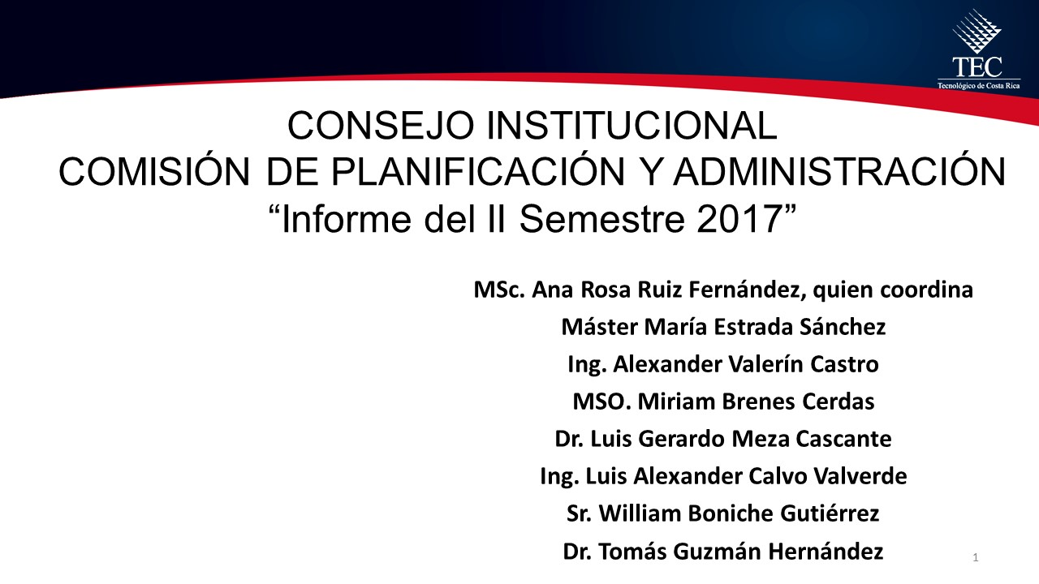

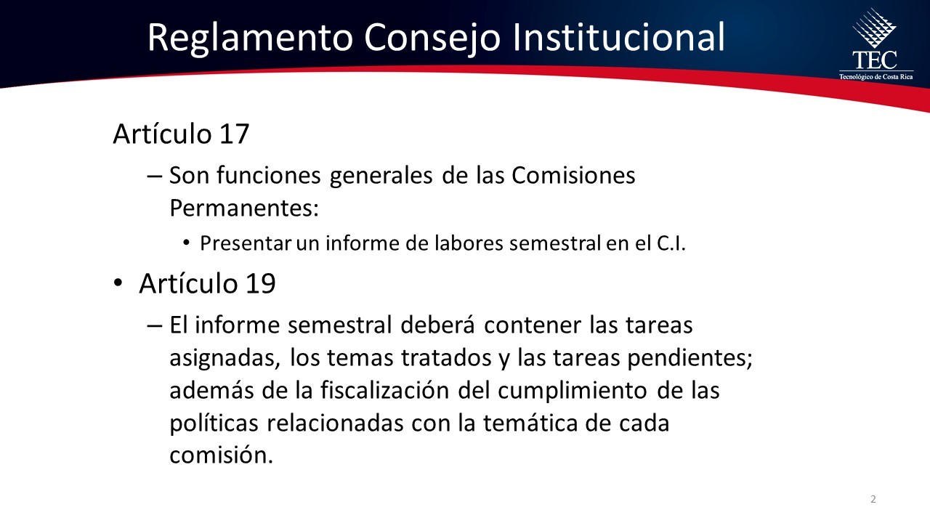

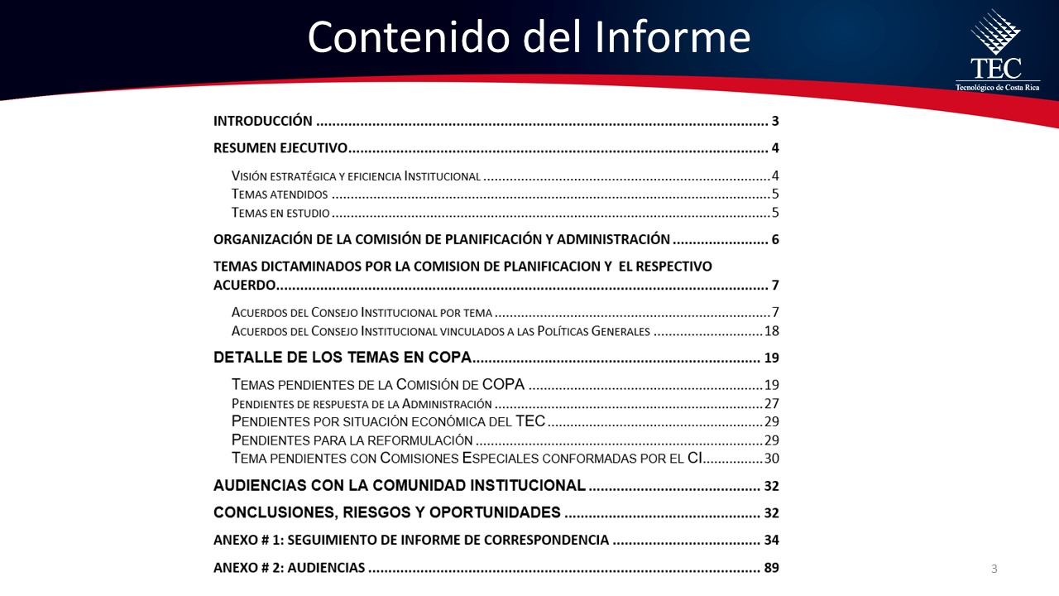

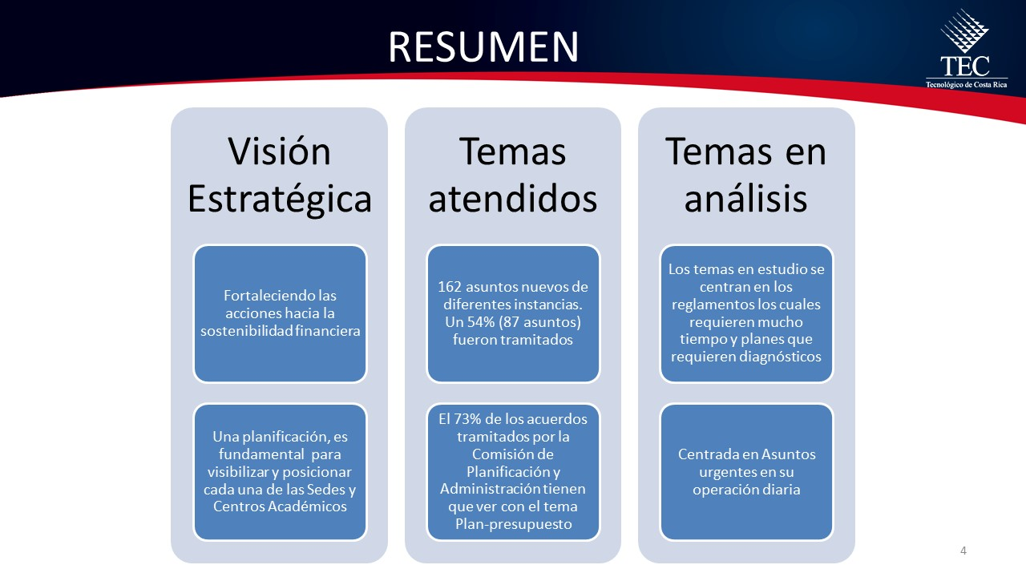

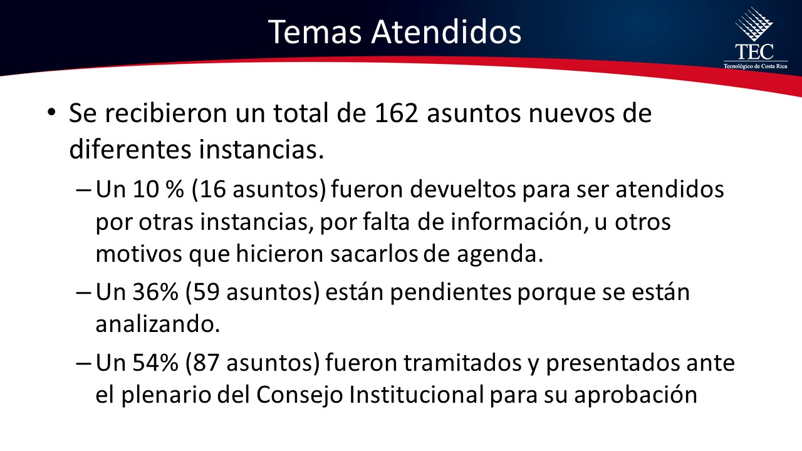

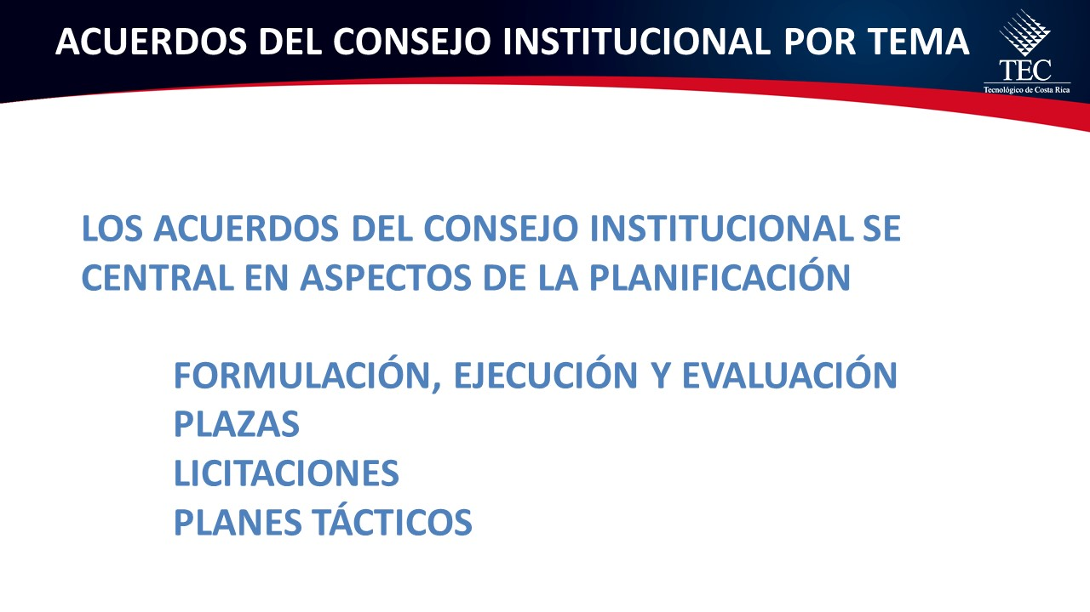
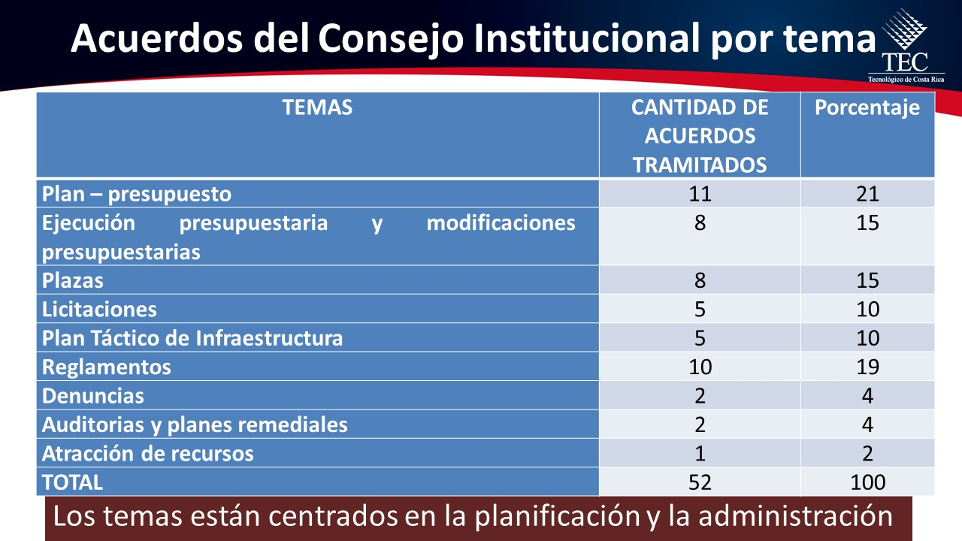

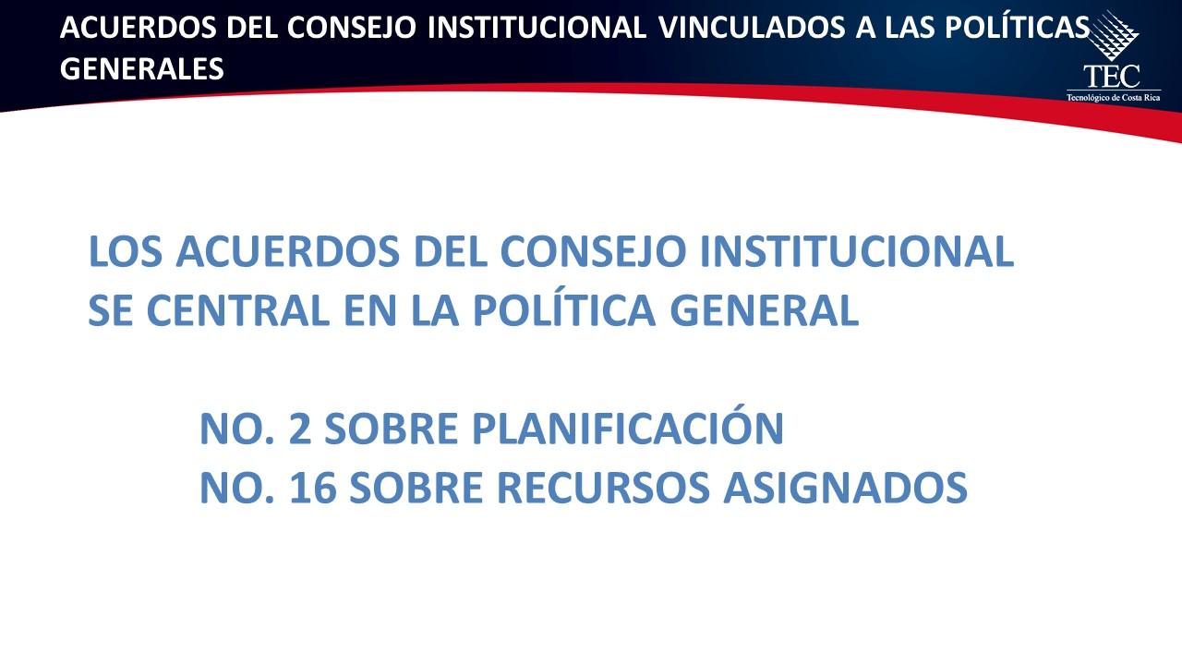

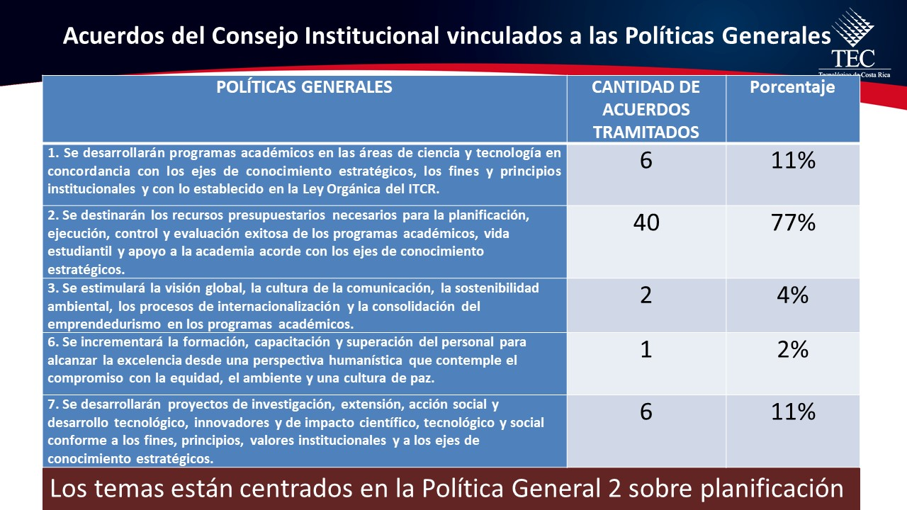

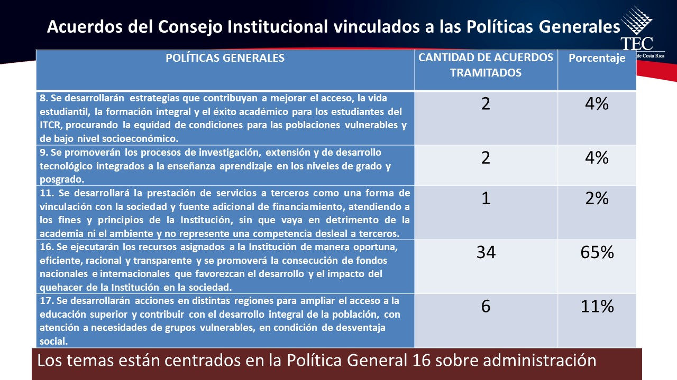

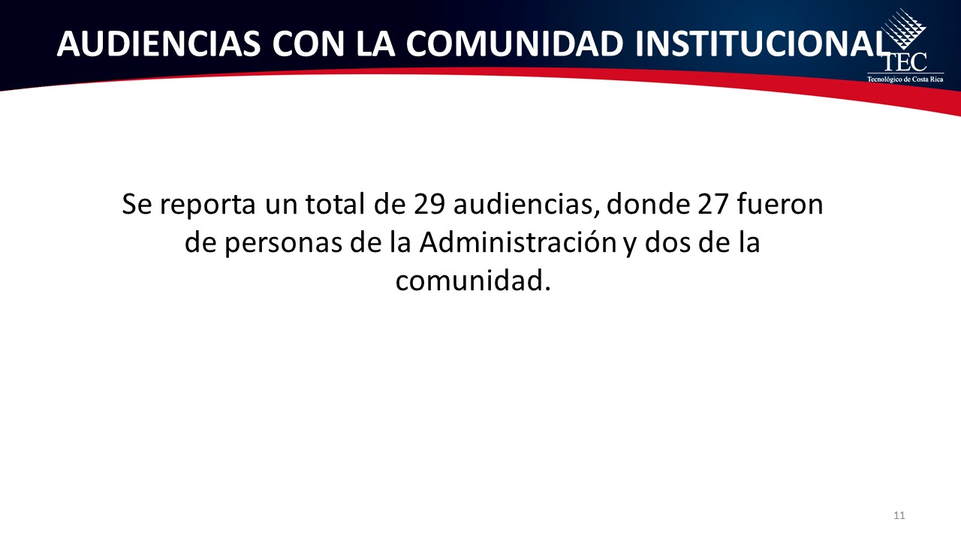

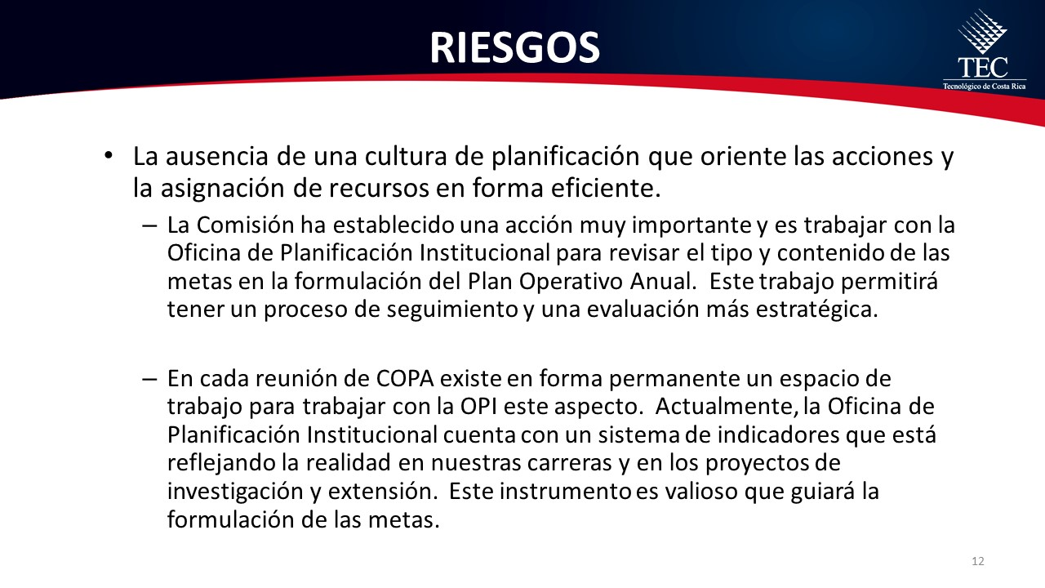

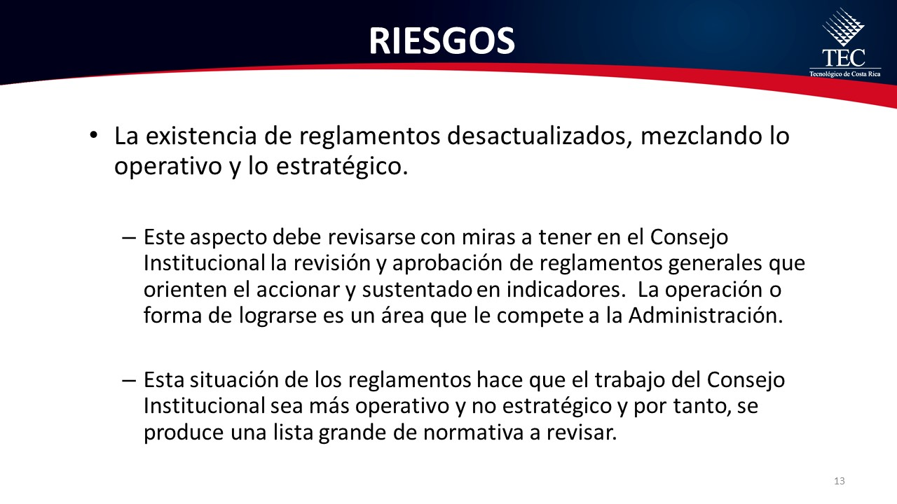

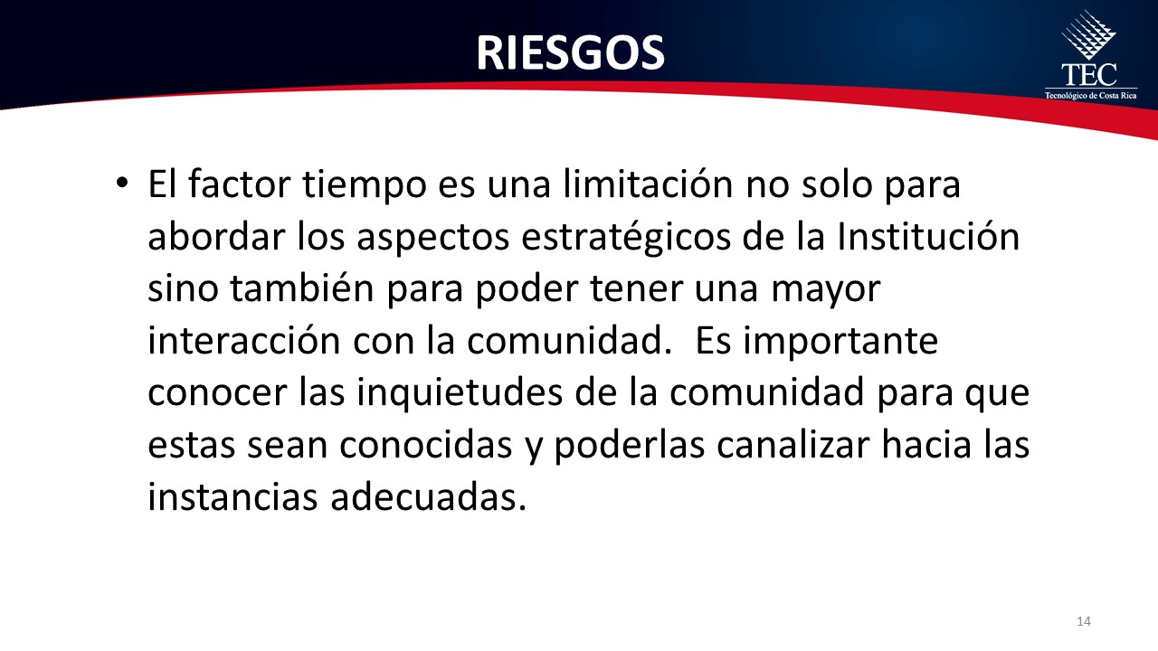

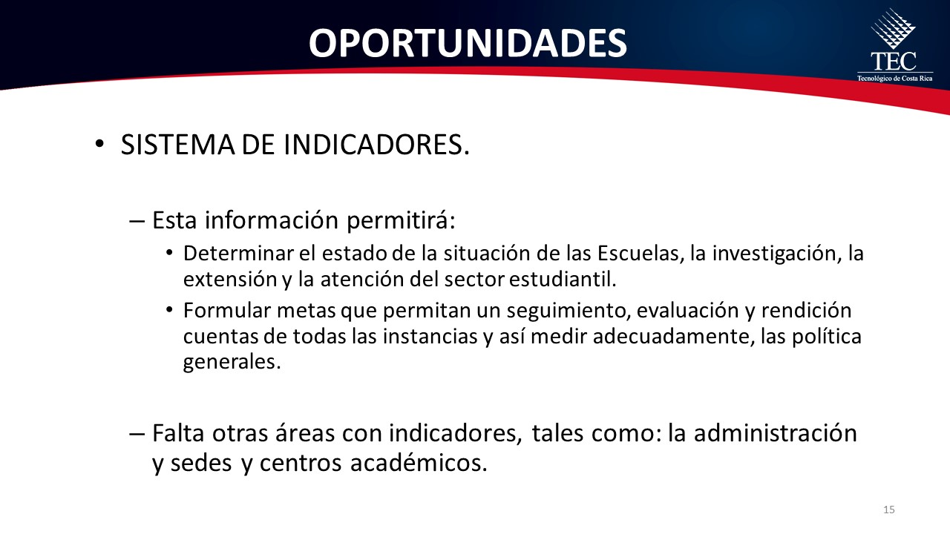

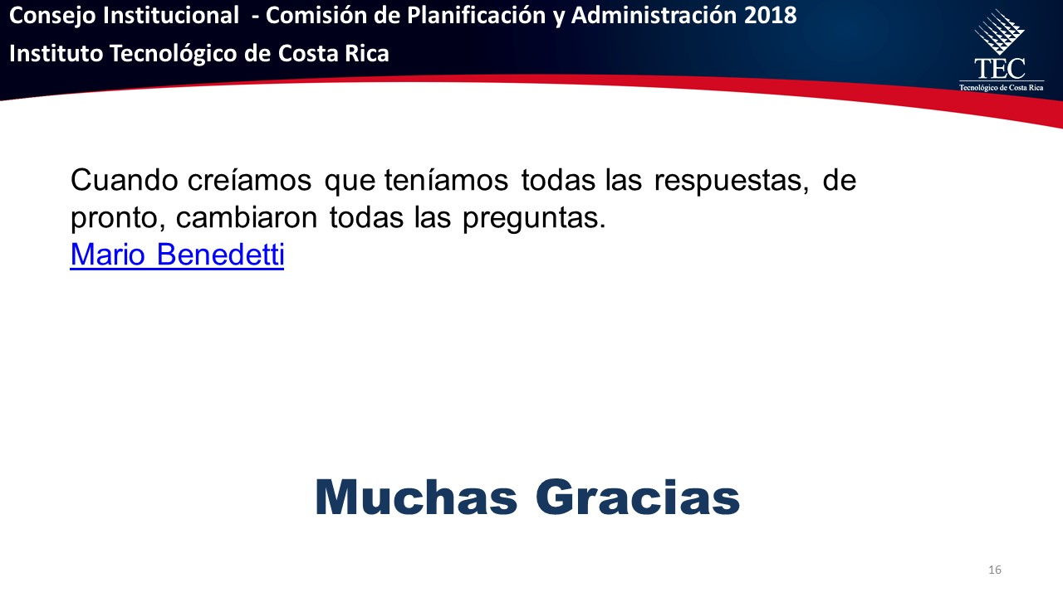

Conclusiones:
La Comisión de Planificación y Administración recibe una gran cantidad de asuntos. Como se indicó en el documento, durante el segundo semestre del 2017 se recibieron 162 asuntos nuevos de diferentes instancias. Un 10 % (16 asuntos) fueron devueltos para ser atendidos por otras instancias, por falta de información, u otros motivos que hicieron sacarlos de agenda. Un 36% (59 asuntos) están pendientes porque se están analizando. Un 54% (87 asuntos) fueron tramitados y presentados ante el plenario del Consejo Institucional para su aprobación
El 73% de los acuerdos tramitados por la Comisión de Planificación y Administración tienen que ver con el tema Plan-presupuesto. El proceso de plan-presupuesto significa los siguientes aspectos: formulación (21%), atracción de fondos (2%), ejecución y modificaciones de presupuesto (15%), plan infraestructura (10%), plazas (15%) y licitaciones (10%).
En orden de importancia en los trámites son los Reglamentos los cuales significa el 19% de los acuerdos tramitados y continúan otros temas como denuncias y auditorias.
Este panorama de trabajo hace que la Comisión se enfrente a riesgos y oportunidades.
En cuanto a los riesgos, se visibilizan los siguientes:
- La ausencia de una cultura de planificación que oriente las acciones y la asignación de recursos en forma eficiente.
El ITCR sigue crecimiento no solo en opciones académicos sino también en centros académicos, por ello, la planificación tanto de la atracción de los recursos como la forma en que se gastan, deben basarse en una buena planificación.
La Comisión ha establecido una acción muy importante y es trabajar con la Oficina de Planificación Institucional para revisar el tipo y contenido de las metas en la formulación del Plan Operativo Anual. Este trabajo permitirá tener procesos un seguimiento y una evaluación más estratégica.
En cada reunión de COPA existe en forma permanente un espacio de trabajo para trabajar con la OPI este aspecto. Actualmente, la Oficina de Planificación Institucional cuenta con un sistema de indicadores que está reflejando la realidad en nuestras carreras y en los proyectos de investigación. Será este instrumento tan valioso que guiará la formulación de las metas.
- La existencia de reglamentos desactualizados, mezclando lo operativo y lo estratégico. Este aspecto debe revisarse con miras a tener en el Consejo Institucional la revisión y aprobación de reglamentos generales que orienten el accionar y sustentado en indicadores. La operación o forma de lograrse es un área que le compete a la Administración.
Esta situación de los reglamentos hace que el trabajo del Consejo Institucional sea más operativo y no estratégico y por tanto, se produce una lista grande de normativa a revisar.
- El factor tiempo es una limitación no solo para abordar los aspectos estratégicos de la Institución sino también para poder tener una mayor interacción con la comunidad. Es importante conocer las inquietudes de la comunidad para que estas sean conocidas y poderlas canalizar hacia las instancias adecuadas.
En cuanto a las oportunidades, son los avances significativos que se tienen a nivel de indicadores. Esta información indica en qué estado de la situación están las Escuelas, la investigación y extensión y la atención del sector estudiantil. Falta otras áreas que deben trabajarse, pero lo que se tiene es una gran oportunidad para fortalecer la planificación del ITCR.
Este insumo le permitirá al Consejo Institucional monitorear mejor la atención de las políticas generales.
El señor Carlos Roberto Acuña hace referencia al tema de los indicadores y el tema de investigación, considera que se debe atender con urgencia porque es la forma que hay para medir.
La señora Ana Rosa Ruiz señala que con los proyectos de investigación y recuerda que con el Ejecución Presupuestaria que, de todas las Vicerrectorías, la VIE continúa con la ejecución más baja, si se siguen trabajando esos indicadores podrían decir el porqué, por eso es importante utilizarlos más para solicitar cuentas de lo que provoca un mal proyecto.
El señor Alexander Valerín considera que lo que falta es oficializar esos indicadores, porque la OPI ha presentado muchos, incluso se devolvieron unos y no los han vuelto a presentar. Agrega que se requieren para medir la gestión. Considera que se debe motivar a la OPI para que realice la debida presentación de los indicadores.
El señor Gerardo Meza señala que hay que ver como algunos de los temas que el Consejo atiende sean asumidos por la Administración, es una aspiración para la cual se puede aprovechar la experiencia generada, para que el mismo trámite del Reglamento que es el que más tiempo consume, permita ya sea con la reforma del Estatuto Orgánico o el Reglamento de Normalización, que el Rector y los Vicerrectores puedan establecer normativa y la realización de otros trámites que puedan perfeccionarse y la Administración tenga agilidad y el Consejo no esté desbordado. Reconoce el trabajo que fue muy extenso, honesto y comprometido durante este semestre. Considera que el sello de la Comisión es de compromiso, de hacer las cosas bien rigurosamente con los procedimientos y las normas, pero con buena voluntad y cuando los temas urjan estén dispuestos a hacerlo. Agradece al señor Alexander Valerín que inició la coordinación y el trabajo excelente que hizo la señora Ana Rosa Ruiz como coordinadora.
La señora Ana Rosa Ruiz informa que los tres coordinadores de las Comisiones Permanentes se reunieron para analizar prioridades de cada una de la Comisiones, con el objetivo de priorizar los temas para este primer semestre. Agrega que la información se revisará en cada Comisión para discutirlo con los compañeros y posteriormente reunirse con el señor Rector para hacer de su conocimiento los temas que se están priorizando para el primer semestre y tal vez recuperar la idea del señor Bernal Martínez, que de vez en cuando se tenga una reunión para estar revisando los asuntos en mejora de la comunicación entre las Comisiones, Consejo y TEC en general.
La señora María Estrada manifiesta la disposición para acompañarlo en el Consejo de Rectoría si es necesario, presentar la propuesta de las tres Comisiones. Se une al reconocimiento expresado por el señor Gerardo Meza también a nombre de la Comisión y como Coordinadora de la Comisión de Asuntos Académicos y Estudiantiles, agradece la apertura de la señora Ana Rosa Ruiz como Coordinadora de COPA.
El señor Julio Calvo manifiesta que está de acuerdo con la retroalimentación entre Consejos.
Se da por recibido el informe
La discusión de este punto consta en el archivo digital de la Sesión No. 3054.
NOTA: Se realiza un receso a las 8:27 a.m.
NOTA: Se reinicia la sesión a las 9:05 a.m.
ARTÍCULO 9. Recurso de Revocatoria, Reconsideración o Reposición y Apelación al ente superior (AIR)”, contra acuerdo tomado en la sesión ordinaria No. 3050, art. 12, del 6 de diciembre de 2017, “Respuesta a consulta planteada por la Ing. Andrea Cavero Quesada, en el ejercicio de la presidencia de la Junta de Relaciones Laborales, sobre interpretación auténtica del inciso c), Artículo 22 del Reglamento Concursos de Antecedentes Interno y Externos del personal del ITCR”, presentado por la profesora Paola Solera Steller
El señor Luis Gerardo Meza explica la propuesta denominada: “Recurso de Revocatoria, Reconsideración o Reposición y Apelación al ente superior (AIR)”, contra acuerdo tomado en la sesión ordinaria No. 3050, art. 12, del 6 de diciembre de 2017, “Respuesta a consulta planteada por la Ing. Andrea Cavero Quesada, en el ejercicio de la presidencia de la Junta de Relaciones Laborales, sobre interpretación auténtica del inciso c), Artículo 22 del Reglamento Concursos de Antecedentes Interno y Externos del personal del ITCR”, presentado por la profesora Paola Solera Steller” ; elaborada por la Comisión de Planificación y Administración. (Adjunto a la carpeta).
Expone que hay un antecedente y es que la Junta de Relaciones Laborales había solicitado hace unos meses una interpretación auténtica del inciso c, del Artículo 22 del Reglamento de Concursos, referente al concepto de voto emitido. Agrega que el Consejo resolvió aceptando la interpretación de que se entiende por voto emitido y otro cómo se cuenta cuando es impar la cantidad de votantes. Comenta que la profesora Paola Solera, de la Escuela de Biología presentó un Recurso en contra de acuerdo, el cual se empezó a analizar en la Comisión de Planificación y Administración. Señala que el recurso fue recibido en diciembre, se aplica la interpretación que hizo el Consejo el año pasado, a partir de qué momento rigen los plazos y en el análisis del recurso surge una duda fundamental y es si la profesora Solera está legitimada para presentar el Recurso porque es muy particular; si la respuesta es no, se resuelve de una manera, si la respuesta es que, si y si está legitimado, el trámite es otro entrando por el fondo. Amplía que dependiendo de la respuesta de este Consejo el caso irá a la AIR. Indica que la propuesta no es sobre el fondo del Recurso, sino contratar un abogado externo que asesore al Consejo Institucional sobre un punto concreto si la profesora Solera está legitimada para el Recurso, y por qué asesoría externa, porque coyunturalmente la Directora de Legal, es parte de la Junta de Relaciones Laborales, que fue la instancia que hizo la consulta y por eso no es conveniente pedirle a la Oficina de Asesoría Legal que emita dictamen, para evitar un conflicto de intereses. Resalta que lo correcto es contar con la asesoría técnica correcta sin generar dudas ni conflicto de intereses. Dice que a ese asesor se le estaría preguntando si la profesora Solera está legitimada para presentar el recurso, no sobre el fondo del recurso. Por lo anterior, proponen informarle a la señora Paola Solera que el recurso está en estudio y también suspender los efectos de la interpretación auténtica del Artículo, 22 hasta que se resuelva en definitiva lo que al derecho corresponde, es decir que no aplique el recurso con el texto nuevo.
El señor Julio Calvo manifiesta que no entiende el por qué contratar a un abogado externo, la Oficina de Asesoría Legal debe atender este asunto, si llegan otros recursos la Oficina debe de emitir criterio, no pueden estar contratando a un abogado externo en cada caso.
El señor Gerardo Meza explica que este caso es particular, porque la señora Grettel Ortiz integra el ente que hizo la consulta, por ello no pueden ponerla ante un conflicto de intereses. La directora de la Oficina de Asesoría Legal, es quien asume los dictámenes, ella los firma.
El señor Alexander Valerín aboga por que se resuelva esto lo antes posible, en razón de que los plazos corren.
La señora Miriam Brenes comenta que no pudo asistir a la reunión, pero ella habló con la señora María Estrada sobre las dudas en el asunto de legitimidad y que considera que lo más correcto es que primero se haga a nivel institucional; sin embargo, con la explicación que el señor Gerardo Meza, a pesar de que considera que ella si está legitimada. Agrega que en caso de que a nivel interno nadie lo puede hacer entonces si hacer la consulta externamente del criterio técnico, cree que como Consejo Institucional se debe estar muy seguros del veredicto, antes de ir a la AIR.
El señor Carlos Roberto Acuña señala que estaba haciendo la consulta desde el punto de vista técnico que piensa la Auditoría.
La señora Adriana Rodríguez comparte la exposición del señor Gerardo Meza en relación con no contaminar con algún criterio de la Asesoría Legal un acto que posteriormente requiera ser resuelto ante la AIR, en relación con la contratación de un compañero de la institución lo que podría preocupar es que están aquí para otras funciones y no para las funciones específicas de la asesoría legal, entonces se podría estar pensando en que sería una contratación igualmente externa con ningún compañero que tenga dedicación exclusiva.
El señor Carlos Roberto Acuña manifiesta que hay un tema que le preocupa de alguna manera y son las situaciones que podrían estar en conflicto dos departamentos, se le ocurre que tal vez podría haber abogados con experiencia y piensa en el señor William Buckley, está seguro que lo haría con mucho gusto, él lo haría con propiedad porque es materia laboral.
El señor Gerardo Meza acota que el tema es que ellos no están contratados como abogados y lo que se requiere es un dictamen para dar respuesta al recurso. Insiste en su deseo personal de responderle a la señora Paola Solera lo antes posible, pero en términos correctos.
El señor Julio Calvo consulta si llamaron a la señora Grettel Ortiz para preguntarle, sería interesante saber qué opina ella.
El señor Alexander Valerín coincide con el señor Gerardo Meza que lo ideal es que se diga si está o no legitimada para presentar el recurso, porque la Junta de Relaciones Laborales fue quien hizo la consulta y la duda hay que despejarla, para proceder según corresponda.
La señora Miriam Brenes manifiesta que no entiende por qué no se le pregunta a la señora Grettel Ortiz, porque es parte de la Junta de Relaciones Laborales, pero la Junta no ha emitido ningún criterio sobre la legitimidad, hay algo que no le calza.
El señor Gerardo Meza responde que la Junta de Relaciones Laborales no tiene que pronunciarse sobre la legitimidad, porque el recurso que plantea la señora Paola Solera es sobre una consulta que hizo la Junta, acuerdo sobre el cual ese órgano resuelve el caso de la señora Solera. Indica que la señora Grettel Ortiz debe resolver el caso de la señora Solera con el contenido del acuerdo o de la consecuencia del recurso.
El señor Luis Alexander Calvo hace un recuento, de lo mucho que se analizó este tema. Hace referencia al hecho de que no consultar este caso a la señora Grettel Ortiz nunca se ha esgrimido un asunto ni personal, ni de falta de capacidad, sino por ser parte interesada. Aclara que la señora Paola Solera solicita revocatoria de este acuerdo y además apelación al ente superior, que es la AIR; por lo que se propone al Pleno es prepararse bien y mostrar que se analizó a fondo, el punto es que internamente no encuentran un modo de resolver, la idea es contar con todos los elementos para la decisión.
La señora Adriana Rodríguez aclara el procedimiento, los dictámenes de legal no son vinculantes como informó la Auditoría Interna mediante un informe de advertencia a la Rectoría. Señala que en este caso de solicitar un dictamen a la Asesoría Legal este órgano tendría que acoger la respuesta para poder resolver en la materia que corresponde; puede hacer una consulta general, sin especificar en el tema, sobre la legitimidad. Considera que por plazo debe buscar el camino oportuno y eficaz; analizando la integración de la señora Grettel Ortiz, en la Junta de Relaciones Laborales, pareciera que es razonable el parecer que el señor Gerardo Meza recomienda.
El señor Henry Alfaro indica que, sobre el fondo, cree que la mejor opción que se puede proceder, considerando que eventualmente se podría ensuciar el tema. Cuestiona si la propuesta debería llamarse distinto, porque como tal no se está dando respuesta al Recurso, sino más bien el acuerdo busca la forma de responderlo.
El señor Julio Calvo somete a votación la propuesta y se obtiene el siguiente resultado: 10 votos a favor, 1 en contra. Se somete a votación la firmeza del acuerdo y se obtiene el siguiente resultado: 11 votos a favor, 0 en contra.
El señor Julio Calvo solicita que se deje constancia su voto en contra, porque no cuenta con suficiente información para emitir su voto, por lo que prefiere abstenerse.
Por lo tanto, el Consejo Institucional:
RESULTANDO QUE:
- El Consejo Institucional en la Sesión Ordinaria No. 3050, Artículo 12, del 06 de diciembre de 2017, acordó:
“a. Responder la consulta planteada por la Ing. Andrea Cavero Quesada, en el ejercicio de la Presidencia de la Junta de Relaciones Laborales, sobre Interpretación auténtica del inciso c), Artículo 22 del “Reglamento para Concursos de Antecedentes Internos y Externos del Personal del ITCR”, relacionado con el concepto de “voto emitido”, de la siguiente forma:
Interpretación Auténtica: inciso c), Artículo 22 del Reglamento para Concursos de antecedentes Internos y Externos del Personal del ITCR
“a.1. En la aprobación de la propuesta de nombramiento todos los integrantes presentes, del Consejo de Escuela o Departamento, tendrán la obligación de emitir el voto, según las opciones que permita la reglamentación aplicable (favor, contra, blanco o nulo), razón por la que la cantidad de los miembros presentes deberá ser igual a la cantidad de votos emitidos.”
“a.2. La expresión “más de la mitad de los votos emitidos”, en los casos en que el número de votos emitidos sea impar, se cumple cuando la “cantidad de votos obtenida por una persona concursante” es mayor o igual que “la mitad de la cantidad de votos emitidos, aumentada en 0.5”.
b. Comunicar. ACUERDO FIRME.”
- El Consejo Institucional en la Sesión Ordinaria No. 3052, celebrada el 17 de enero de 2018, conoce el Recurso de Revocatoria o Reconsideración o Reposición y Apelación al ente superior (AIR)”, recibido el 14 de diciembre de 2017, presentado por la profesora Paola Solera Steller, funcionaria de la Escuela de Biología, contra el acuerdo tomado por el Consejo Institucional en la Sesión Ordinaria No. 3050, Artículo 12, del 06 de diciembre de 2017 “Respuesta a consulta planteada por la Ing. Andrea Cavero Quesada, en el ejercicio de Presidencia de la Junta de Relaciones Laborales, sobre Interpretación auténtica del inciso c), Artículo 22 del “Reglamento para Concursos de Antecedentes Internos y Externos del Personal del ITCR”, relacionado con el concepto “voto emitido”.
- En esta misma Sesión el Consejo Institucional traslada el Recurso presentado para el respectivo trámite.

CONSIDERANDO QUE:
- Los artículos 136 y 137 del Estatuto Orgánico disponen lo siguiente:
“Artículo 136
Contra los actos y resoluciones de organismos y autoridades institucionales que ejerzan funciones de dirección, podrán establecerse recursos de revocatoria y de apelación.
Artículo 137
Rechazado el recurso de revocatoria, podrá apelarse la decisión ante el superior inmediato, quien estudiará el caso y podrá enmendar o revocar la resolución únicamente en el aspecto objeto de la apelación.”
- Los artículos 72, 75, 76 y 77 del Reglamento del Consejo Institucional indican lo siguiente:
“Artículo 72
Contra los actos y resoluciones del Consejo Institucional podrán establecerse los recursos ordinarios de revocatoria y apelación, salvo los asuntos en materia de contratación administrativa.
Artículo 75
Si el Consejo Institucional rechazase un recurso de revocatoria, podrá apelarse ante la Asamblea Institucional Representativa, la cual podrá enmendar o revocar la resolución únicamente en el aspecto objeto de la apelación, de conformidad con las disposiciones del Estatuto Orgánico y el Reglamento de la Asamblea Institucional Representativa.
Artículo 76
El recurso de revocatoria podrá presentarse solo o conjuntamente con el de apelación dentro de los cinco días hábiles siguientes al de la comunicación formal o notificación del acuerdo. Los mismos deberán presentarse ante la Secretaría Ejecutiva del Consejo Institucional, la cual impondrá el sello de recibido conforme.
El recurso de revocatoria lo conocerá el Consejo Institucional, en dos sesiones ordinarias sucesivas, o bien, en dos sesiones extraordinarias sucesivas que se convoquen al efecto; dentro de un plazo máximo de 20 días hábiles.
Transcurrido ese plazo, sin que el Consejo Institucional haya resuelto sobre los recursos presentados, se entenderá que la revocatoria fue admitida positivamente, por lo que el acuerdo impugnado debe modificarse conforme la gestión presentada, sin necesidad de que el asunto pase a conocimiento del superior, salvo que la reforma del acuerdo sea contraria a la ley, a la costumbre y a los principios generales de derecho, en cuyo caso correrá nuevo e igual término para ser impugnado, por apelación directa ante la Asamblea Institucional Representativa, la que agotará la vía administrativa.
Artículo 77
Si se interponen ambos recursos a la vez, se tramitará la apelación una vez declarada sin lugar la revocatoria, en este caso el Consejo Institucional emplazará a las partes ante la Asamblea Institucional Representativa, y remitirá el expediente respectivo. El término del emplazamiento no será inferior a cinco días hábiles.”
- En Sesión Ordinaria No. 3040, Artículo 8, del 28 de setiembre de 2017, el Consejo Institucional acuerda:
“Interpretar el Artículo 76 del Reglamento del Consejo Institucional, de la siguiente manera:
El plazo máximo de 20 días hábiles que tiene el Consejo Institucional como órgano colegiado para resolver los recursos que le corresponde, inicia el día siguiente a la sesión en la que se le pone en conocimiento, por medio del “Informe de Correspondencia”, el asunto que se le someta para atender, toda vez que, como órgano colegiado, es hasta este momento que efectivamente entra en conocimiento del documento que le compete resolver.”
Comunicar. ACUERDO FIRME.”
- La Comisión de Planificación y Administración en reunión celebrada el 25 de enero de 2018, analiza el Recurso presentado y a partir del análisis exhaustivo y de las consultas sobre el tema de marras, determina que es necesario profundizar en aspectos legales y dispone realizar la consulta a un asesor legal externo, experto en el área del derecho administrativo, con el ánimo de brindar una respuesta objetiva al recurso desde el punto de vista jurídico.
- En esta misma reunión dispone elevar una propuesta al pleno del Consejo Institucional, para informar a la profesora Solera Steller acerca del trámite se le dará al Recurso planteado.
SE ACUERDA:
- Informar a la profesora Paola Solera Steller, en su condición de recurrente, que se acudirá a la consulta legal externa con el fin de dar respuesta al “Recurso de Revocatoria, Reconsideración o Reposición y Apelación al ente superior (AIR)”, contra acuerdo tomado en la Sesión Ordinaria No. 3050, art. 12, del 6 de diciembre de 2017, “Respuesta a consulta planteada por la Ing. Andrea Cavero Quesada, en el ejercicio de la presidencia de la Junta de Relaciones Laborales, sobre interpretación auténtica del inciso c), art. 22 del Reglamento Concursos de Antecedentes Interno y Externos del personal del ITCR”, relacionado con el concepto de “voto emitido”,
- Solicitar a la Comisión Permanente de Planificación y Administración y Dirección Ejecutiva de la Secretaría del Consejo Institucional, gestionar el proceso de contratación directa de la asesoría jurídica externa.
- Suspender los efectos de la Interpretación Auténtica: inciso c), Artículo 22 del Reglamento para Concursos de antecedentes Internos y Externos del Personal del ITC en lo relacionado con el concepto “voto emitido”, hasta que se resuelva en definitiva lo que en derecho corresponde.
- Comunicar. ACUERDO FIRME.
La discusión de este punto consta en el archivo digital de la Sesión No. 3054.
ARTÍCULO 10. Interpretación del Artículo 21 del “Reglamento para la asignación de horas estudiante y horas asistente en el Instituto Tecnológico de Costa Rica”
La señora María Estrada explica la propuesta denominada: “Interpretación del Artículo 21 del “Reglamento para la asignación de horas estudiante y horas asistente en el Instituto Tecnológico de Costa Rica”; elaborada por la Comisión de Planificación y Administración y Asuntos Académicos y Estudiantiles. (Adjunta al acta de esta Sesión).
Explica que esta propuesta presentada por la Comisión de Planificación y Administración y la Comisión de Asuntos Académicos y Estudiantiles a solicitud del señor Vicerrector de Docencia, quien tuvo audiencia la semana anterior y conversó sobre el Manual de Normas y Procedimiento para el cálculo de la carga del profesor en el ITCR, en el cual podría haber una posible mala asignación de esta horas; sin embargo, se revisaron otros reglamentos como el Reglamento para la asignación de horas estudiante y horas asistentes en el Instituto Tecnológico de Costa Rica y se requiere una interpretación para que profesores que cuentan con una carga académica y actividades que le consumen bastante tiempo , por lo que requieren un apoyo de asistencia y así les sea posible que tenga esa asignación sin transgredir alguna normativa institucional. Agradece al señor Gerardo Meza la gran colaboración con la redacción de la propuesta.
El señor Gerardo Meza agrega que la semana anterior, donde el señor Luis Paulino Méndez presidió la Sesión del Consejo Institucional, en algún momento les comentó sobre este tema que tiene entre manos; la Auditoría Interna hizo un estudio del alcance de la asignación de becas para asistentes y horas estudiantes y ha solicitado al Vicerrector de Docencia y a la Vicerrectora de la VIESA la disposición de algunas directrices para fortalecer el control interno y eso no es materia del Consejo. Pero según explicó el señor Luis Paulino Méndez surge una duda con el texto del Artículo 24 del Manual de Carga y el Artículo 21 del "Reglamento para la asignación de horas estudiante y horas asistentes”, de que si se puede seguir con lo que está. Indica que lo busca que es se tenga claro que la práctica que se ha tenido en el TEC es correcta y que no hay ninguna duda. Explica que en la propuesta se resaltó el valor formativo que tiene la participación como asistente horas estudiante y que ha sido altamente apreciado por los evaluadores externos en los procesos de acreditación.
El señor William Boniche considera apropiado hacer la aclaración para darle tranquilidad y garantía a los estudiantes que estaban ya esperando la asistencia, de que si puede contar con ese beneficio.
La señora Adriana Rodríguez hace referencia al estudio que hizo la Auditoría Interna, el cual obedeció a una denuncia que se recibió sobre el uso que hacen los profesores con las horas asistente, en la que se señaló que en el TEC algunos profesores tienen hasta cuatro asistentes para el apoyo de sus funciones. Agrega que al intentar revisar los sistemas de control establecidos en la VIESA y la Vicerrectoría Docencia, se encuentra que la VIESA tiene controles enfocados hacia la asignación de horas asistente, tutorías y demás siempre sobre los requisitos y cumplimiento de las funciones de los estudiantes; parte de la Vicerrectoría Docencia hay ausencia de controles sobre la asignación al profesor, aparte de eso no hay un control a nivel institucional sobre cuál es la razonabilidad de la cantidad de horas que se le asigna a cada una de las escuelas, por lo que se advirtió a la VIESA y a la Vicerrectoría de Docencia para que trabajaran en conjunto y establecieran los controles que correspondan.
El señor Julio Calvo somete a votación la propuesta y se obtiene el siguiente resultado: 11 votos a favor, 0 en contra. Se somete a votación la firmeza del acuerdo y se obtiene el siguiente resultado: 11 votos a favor, 0 en contra.
Por lo tanto, el Consejo Institucional:
RESULTANDO QUE:
- El Estatuto Orgánico del Instituto Tecnológico de Costa Rica, establece:
Artículo 18, incisos a, f y k:
“Son funciones del Consejo Institucional:
a. Orientar y fiscalizar la ejecución de las Políticas Generales del Instituto y presentar anualmente a la Asamblea Institucional Representativa el informe respectivo, con el fin de que esta evalúe en qué medida las acciones realizadas por la Rectoría y sus órganos ejecutivos, han contribuido al cumplimiento de esas Políticas.
…
f. Aprobar, promulgar y modificar los reglamentos generales necesarios para el funcionamiento del Instituto, así como los suyos propios, excepto aquellos que regulen el funcionamiento de la Asamblea Institucional Representativa y del Congreso Institucional
…
k. Velar por el trato justo a todos los miembros de la comunidad del Instituto”
- El “Reglamento para la asignación de horas estudiante y horas asistentes en el Instituto Tecnológico de Costa Rica” dispone en los artículos 1, 2, 3 y 4, como objetivos o definiciones, lo siguiente:
“Artículo 1
Las horas estudiantes tienen carácter de apoyo a las actividades que se realizan en la gestión administrativa de cada Vicerrectoría, Sede Regional o Centro Académico”.
“Artículo 2
Las horas asistentes tienen carácter formativo para el estudiante y permiten la participación de éste en las actividades fundamentales de la Institución, la docencia, la investigación y la extensión”.
“Artículo 3
El presente Reglamento regula la asignación de horas asistente y de horas estudiante a aquellas dependencias o instituciones que requieran este recurso, y establece los derechos y obligaciones de los estudiantes que desempeñan dichas funciones”.
“Artículo 4
La relación que se establezca entre el Instituto y el estudiante en virtud de la realización de funciones bajo el concepto de horas asistente y horas estudiante no tendrá carácter de relación laboral, por lo que no tendrán derecho al pago de vacaciones, decimotercer mes, ni otra garantías que gozan los asalariados”.
- El “Reglamento para la asignación de horas estudiante y horas asistente en el Instituto Tecnológico de Costa Rica” también establece lo siguiente:
“Artículo 19
El funcionario podrá solicitar los servicios de un estudiante asistente cuando el volumen de alumnos o tareas que atienda lo justifiquen, según lo establecido en la reglamentación correspondiente.
La solicitud para estudiantes asistentes la harán los funcionarios ante el superior jerárquico respectivo, con las justificaciones del caso”.
“Artículo 20
El responsable de cada dependencia podrá solicitar al Comité horas estudiante cuando el volumen de los programas a su cargo lo justifiquen, según lo establecido en la reglamentación correspondiente, para lo cual deberá contar con la anuencia previa del Rector, Vicerrector, Director de Sede Regional o Centro Académico, según corresponda”.
“Artículo 21
Luego de confirmar el exceso de carga laboral del funcionario, constatar que las tareas propuestas para el estudiante corresponden a la modalidad solicitada y aprobarlas, y verificar con el Comité las disponibilidades para su dependencia, el superior jerárquico deberá anunciar, mediante avisos por escrito, los requerimientos de horas estudiantes y horas asistente durante un período de cinco días hábiles, indicando las características y requisitos que, en razón de la función a desempeñar, deben reunir los estudiantes”.
En ese lapso, los interesados harán la solicitud en los formularios destinados para tal fin, aportando además la información que haga constar que están debidamente matriculados en la Institución.
Las dependencias enviarán copia del anuncio que publiquen a la FEITEC, o a las Asociaciones de Carrera en el caso de la Sede Regional y el Centro Académico, para su divulgación.”
- Los Artículos 1 y 24 del “Manual de Normas y Procedimientos para el Cálculo de la carga del profesor en el ITCR” establece lo siguiente:
“Artículo 1
Este manual tiene como propósito establecer una serie de definiciones, normas y procedimientos que permitan estimar el tiempo que cada profesor dedica al desarrollo de sus diferentes labores en el Instituto Tecnológico de Costa Rica”. (destacado no es del original)
“Artículo 24
Si la carga dada por las tablas excede la jornada de contrato correspondiente, esto se tomará como condición suficiente para que se asigne un “estudiante asistente” de acuerdo con la siguiente Tabla:
TABLA No. 7
Exceso de horas | Asignación de estudiante asistente horas/semana
De 4 a 8 horas | 5 horas
Más de 8 | Hasta 10 horas

CONSIDERANDO QUE:
- El Artículo 24 del “Manual de Normas y Procedimientos para el Cálculo de la Carga del profesor en el ITCR” establece con toda claridad la obligación institucional de asignar un asistente a los profesores cuya carga laboral, estimada según las disposiciones de ese reglamento, exceda la jornada de contratación. No obstante, la lectura armoniosa de esta disposición y de los artículos 19 y 20 del “Reglamento para la Asignación de Horas Estudiante y Horas Asistente en el Instituto Tecnológico de Costa Rica”, evidencia que ese no es el único caso en el que un profesor puede contar con el apoyo de estudiantes asistentes o de horas estudiante.
- El cálculo de la carga laboral que se obtiene con la aplicación del “Manual de Normas y Procedimientos para el Cálculo de la Carga del Profesor en el ITCR” corresponde a una estimación, tal como expresamente lo indica el artículo 1 de ese cuerpo normativo, razón por la que existen casos de profesores cuya carga estimada no excede la jornada de contratación, pero que enfrentan una carga real que puede ser valorada por su superior jerárquico como excesiva. Lo anterior ocurre, por ejemplo, en casos en que el profesor desarrolla procesos de innovación docente, participación en comisiones institucionales o departamentales a las que no se les asignan horas en la carga laboral, el ejercicio de la representación institucional en órganos externos, participación por reconocimiento (ad honorem) en proyectos de investigación y extensión, organización de eventos académicos, entre otras actividades necesarias en el quehacer institucional.
- La participación de las y los estudiantes como asistentes o en la modalidad de horas estudiante conlleva un carácter formativo, hecho apreciado de manera muy favorable en los procesos de acreditación de las carreras que imparte el Instituto.
- Mediante el oficio AUDI-AD-10-2017 del 27 de noviembre de 2017 la Auditoría Interna solicitó al Vicerrector de Docencia y a la Vicerrectora de Vida Estudiantil y Servicios Académicos la adopción de una serie de medidas encaminadas a fortalecer el control interno en los procesos de asignación de las horas de asistente y horas estudiante.
- La Comisión de Planificación y Administración en reunión No. 753-2018, realizada el 25 de enero de 2018, recibe al Ing. Luis Paulino Méndez Badilla, Vicerrector de Docencia, quien indicó que estimaba necesario una interpretación auténtica del Artículo 21 del “Reglamento para la Asignación de horas estudiante y horas asistente en el Instituto Tecnológico de Costa Rica”, que se aclaren los alcances de la normativa vigente sobre la asignación de las horas de asistente y horas estudiante, con el fin de que tanto él como la Vicerrectora de la VIESA puedan atender de manera efectiva el oficio AUDI-AD-10-2017, en el sentido de si los profesores con cargas cuya estimación según lo dispuesto en el “Manual de Normas y Procedimientos para el Cálculo de la carga del profesor en el ITCR” no supera la jornada de contratación pueden contar con la asignación de estudiantes asistentes o en la modalidad de “horas estudiante”, en aquellos casos en que los superiores jerárquicos valoren que tienen cargas reales excesivas.
- La colaboración que pueda recibir un profesor de un estudiante asistente o en la modalidad de horas estudiante, potencia el desarrollo académico del Instituto al favorecer la formulación y desarrollo de proyectos de docencia, investigación, extensión y acción social y enriquece la formación académica de las y los estudiantes.
- La modalidad de hora estudiante ha venido a resolver de manera eficiente y oportuna la atención de laboratorios en las Escuelas y otras dependencias, potenciando inclusive la oferta del servicio en jornada nocturna y día sábado.
- El “Manual de Normas y Procedimientos para el Cálculo de la Carga del Profesor en el ITCR” fue aprobado en 1983, con una dinámica muy diferente a la actual, en la Institución.
- En los procesos de acreditación en repetidas ocasiones se ha remarcado la necesidad de integrar al estudiante como actor en las diferentes actividades de la Institución, pero particularmente en la docencia y la investigación.
- El Consejo Institucional tiene en trámite de aprobación, una propuesta de reforma integral del “Manual de Normas y Procedimientos para el Cálculo de la carga del profesor en el ITCR”.
SE ACUERDA:
- Interpretar el Artículo 21 del “Reglamento para la Asignación de Horas Estudiante y Horas Asistentes en el Instituto Tecnológico de Costa Rica”, en el sentido que:
- La asignación de horas estudiante u horas asistentes es obligatoria para los profesores cuya carga estimada por la aplicación del “Manual de Normas y Procedimientos para el Cálculo de la Carga del Profesor en el ITCR” exceda la jornada de contratación según lo dispuesto en el Artículo 24 de ese cuerpo normativo, en el marco de los recursos presupuestarios disponibles.
- Adicionalmente, es posible la asignación a los profesores cuya carga estimada por el “Manual de Normas y Procedimientos para el Cálculo de la carga del profesor en el ITCR” no exceda la jornada de contratación, en aquellos casos en que la estimación que haga el superior jerárquico derive la necesidad de que cuente con ese tipo de apoyo, en consideración de la naturaleza y características de las actividades que integran el plan de trabajo o la eventual atención de actividades no contempladas formalmente en éste, que cuentan con el aval de instancias institucionales y en el marco de los recursos presupuestarios disponibles.
- Comunicar. ACUERDO FIRME.
La discusión de este punto consta en el archivo digital de la Sesión No. 3054.
MOCIÓN DE ORDEN: El señor Julio Calvo presenta moción de orden, para continuar con el Apartado de Varios, para esperar que lleguen los expositores del foro. Se aprueba por unanimidad.
ASUNTOS VARIOS
ARTÍCULO 11. Agradecimiento de la señora Bertalía Sánchez
La señora Bertalía Sánchez aprovecha este momento para despedirse, suena triste, tiene muchos sentimientos encontrados, porque han pasado muchos años, se despide de una institución que le ha dado muchas oportunidades de crecer en el campo profesional y asumir muchos retos y experiencia. Amplía que le es muy grato haber trabajado en la Secretaría del Consejo Institucional durante 17 años de los 37 que ha laborado en el TEC. Señala que ha visto pasar a muchos Consejales y de todos ha aprendido lo mejor, aparte de estimarlos y respetarlos mucho. Comenta que ayer se reunió con las muchachas de la Secretaría y les expresó la gratitud, porque sin ellas no hubiera sido posible dejar una Dirección Ejecutiva como la deja, de verdad es un personal muy capacitado, están preparadas para desempeñar todas funciones, son un gran soporte. Solicita que le tengan mucha paciencia a la señora Ana Damaris Quesada, porque la línea de aprendizaje es muy lenta. Indica que ha trabajado mucho en el informe en el formato de control interno, trató de puntualizar el estado de cada tema para que la señora Quesada se guíe, ha tratado de ayudarle, pero hay cosas que surgen nuevas. Agradece el voto de confianza que le han dado y de forma particular al señor Julio Calvo porque confió en ella al asumir la Rectoría, ha sido muy respetuosa con las decisiones que ella ha tomado; el agradecimiento es eterno con la institución. Desea mucho éxito a todos durante la gestión en este órgano.
El señor Carlos Roberto Acuña agradece todo lo que le ha colaborado y ha aprendido mucho de ella, porque la considera de una calidad humana extraordinaria, tiene un gran sentido del humor. Desea muchos éxitos y felicidad.
La señora Miriam Brenes señala que es difícil desapegarse, pero se debe dar un paso a otra etapa de vida; la recomendación es vivir el presente y disfrutarlo, recoger la cosecha y quererse mucho a sí misma, para que tenga una vida plena. Agradece su confianza y los calurosos abrazos con que siempre la recibe. Desea éxitos y bendiciones.
El señor Gerardo Meza agradece porque el contacto ha sido por muchos años, siempre le ha solicitado información y la respuesta siempre ha sido oportuna. Desea lo mejor en la nueva etapa y logre cumplir muchos más sueños. Agradece el apoyo durante el semestre pasado en su retorno al Consejo. Considera que su trabajo como directora ha sido excelente.
La señora Ana Rosa Ruiz agradece el trabajo tan profesional que ha dado al Consejo y al TEC. Considera que está dejando una Secretaría con gran calidad en su gente, en las actividades que se realizan, la forma en que se trabajan los temas, es un aporte muy importante. Desea disfrute mucho está nueva etapa aprovechando que sale muy joven.
La señora Ana Ruth Solano agradece todo el aprendizaje y desea lo mejor, le dice hasta luego, siempre será una gran amiga y compañera.
La señora Adriana Rodríguez reconoce el compromiso que siempre ha tenido, la conoce hace más de treinta y cuatro años cuando llegó a la Asesoría Legal y desde entonces ha ocupado de su cooperación. Admira su gran capacidad para llegar asumir esta jefatura y deja una gran Secretaría. Siempre la van a recordar, que sea feliz, que Dios la llene de bendiciones junto con su familia.
El señor Luis Alexander Calvo agradece porque llegó hasta el final, porque ama al TEC y superó todos los momentos felices y difíciles. Desea lo mejor en esta nueva etapa y le alegra que vaya con buena salud. Queda a sus órdenes y que el Señor la bendiga.
La señora María Estrada agradece, considera que es como la memoria viviente de este órgano y en conjunto con las muchachas de apoyo hacen más fácil incorporarse al Consejo. Manifiesta que a pesar de la cantidad de trabajo que se tiene acá, existe una enorme calidad humana. Hace referencia a la gran experiencia y admira que siempre mantiene la calma en la resolución de temas. Siempre dejará una gran huella y la van extrañar. Desea mucha felicidad.
El señor Alexander Valerín señala que en tanto años de trabajar juntos admira el orden con que se manejan las cosas en este órgano, gracias al equipo de trabajo y su persona. Cuenta con él como amigo y desea lo mejor, se lo merece porque tiene la satisfacción de que realizó un trabajo impecable.
La señora Bertalía Sánchez manifiesta que está en la disposición de colaborar siempre en lo que requieran.
La señorita Verónica Vargas agradece, ha compartido poco tiempo, pero desde afuera se da cuenta del trabajo y que ha sido un gran apoyo para los representantes estudiantiles. Desea lo mejor.
El señor Henry Alfaro se une agradecimiento como estudiante porque siempre ha recibido el apoyo tan valioso para la resolución de temas. Desea que disfrute bastante.
El señor William Boniche agradece el gran aprendizaje que da a los estudiantes y paciencia que ha tenido, se siente el gran cariño. Señala que las puertas siempre estarán abiertas.
ARTÍCULO 12. Necesidad de contratación de asesoría legal
El señor Gerardo Meza indica que es importante tomar en cuenta la discusión acaecida el día de hoy sobre la contratación de asesoría legal, para valorar la conveniencia de que el Consejo Institucional promueva una licitación de contratación de servicios de asesoría legal externa por demanda, de manera que cuando ésta sea necesaria no haya problemas con los plazos. De esa manera se podrá contar con asesoría legal de manera formal en aquellos casos en que la Oficina de Asesoría Legal no pueda intervenir por haber emitido criterio previo.
ARTÍCULO 13. Propuesta de Reglamento de Investigación y Extensión
La señora María Estrada indica que la Comisión de Asuntos Académicos recibió la propuesta del Reglamento de Investigación y Extensión, donde incorporaron las observaciones recibidas por parte de las Escuelas y quieren dar el mérito para que la señora Paola Vega sea la presente la propuesta a la Comunidad.
ARTÍCULO 14. Presentación del Plan de la Administración con relación Eliminación de plástico de un solo uso en las sedes y centros académicos del ITCR.
El señor Henry Alfaro hace referencia al acuerdo en el que se solicitó un plan de acción para la ejecución, seguimiento y fiscalización de la eliminación de plásticos de un sólo uso en el ITCR, y que según entiende el señor Julio Calvo envió el plan, pero como tal no se presentó al Consejo Institucional. Solicita presentarlo como foro.
La discusión de este punto consta en el archivo digital de la Sesión No. 3052.
NOTA: Se realiza un receso a las 10:55 a.m., para esperar a los expositores del foro.
NOTA: Se reinicia la sesión a las 11:05 a.m.
ASUNTOS DE FORO
ARTÍCULO 15. Situación Económica del país
NOTA: Se presentan en calidad de expositores: Dra. Ximena Araneda, Dr. Stefan Krause y el Dr. Francisco Esquivel.
El señor Julio Calvo agradece la participación.
La señora Ana Rosa Ruiz agradece a este órgano por haber considerado este tema importante para empezar este año; al ser universidad pública se tiene un gran compromiso con el país, por eso el tener un panorama claro de cómo está la situación económica es fundamental, más cuando se reciben fondos públicos y se deben dar cuentas. Cede la palabra a la señora Ximena Araneda, que también el día de hoy se acoge a su jubilación y a quien le expresa los mejores deseos para esta nueva etapa de vida.
La señora Ximena Araneda agradece los buenos deseos. Comunica que se sienten muy horrados por esta invitación para tratar de entender en primer lugar de lo que sucede como país en el contexto económico y en ese entendimiento poder tomar decisiones más acertadas y tirar algunas líneas para apoyar el Gobierno como universidad para dar luz. Procede con la presentación de los problemas de la carga financiera por deuda externa y evolución de la deuda pública.

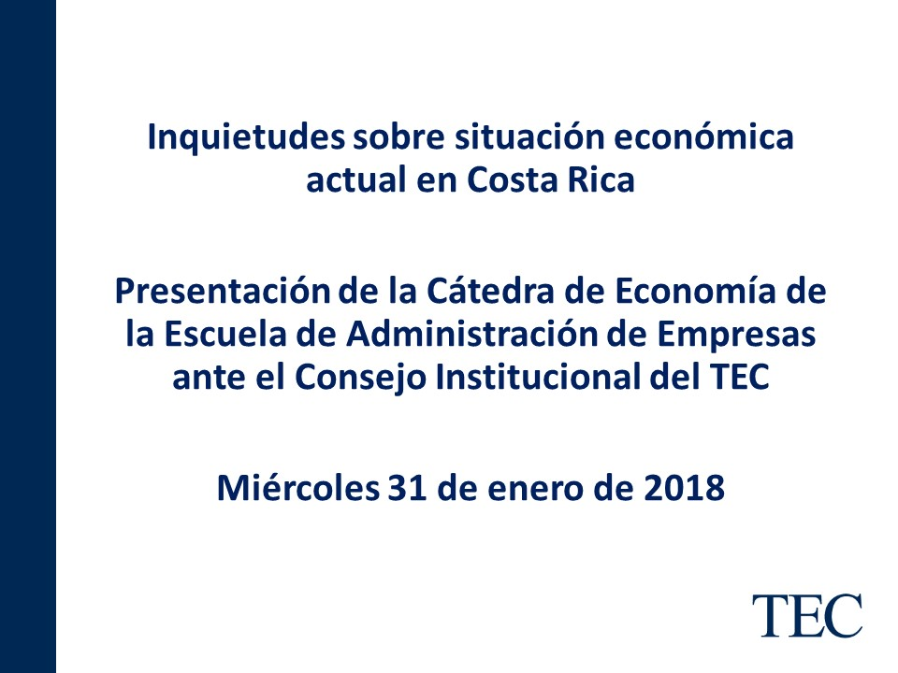

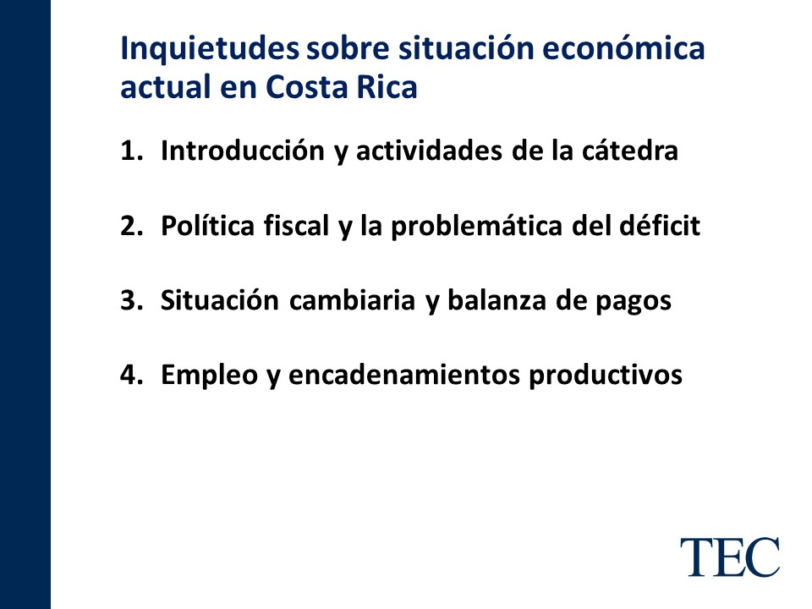

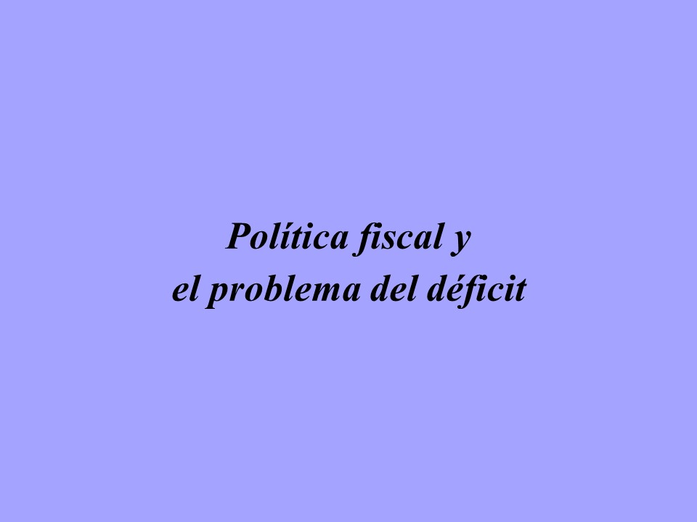

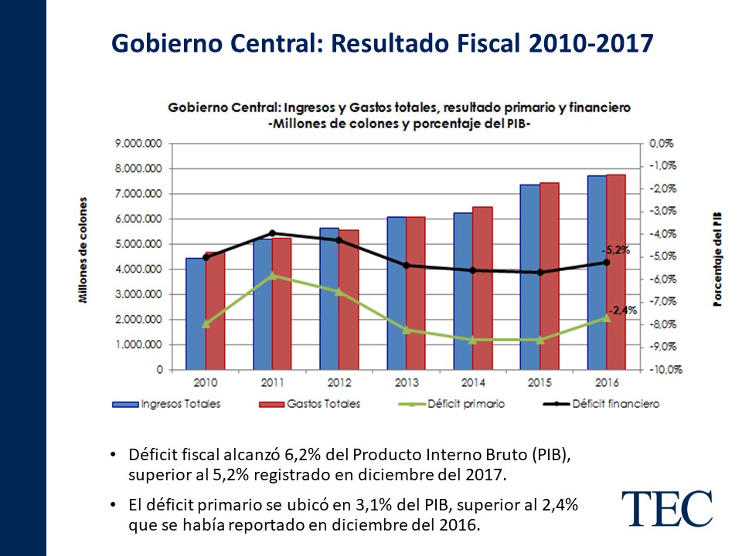

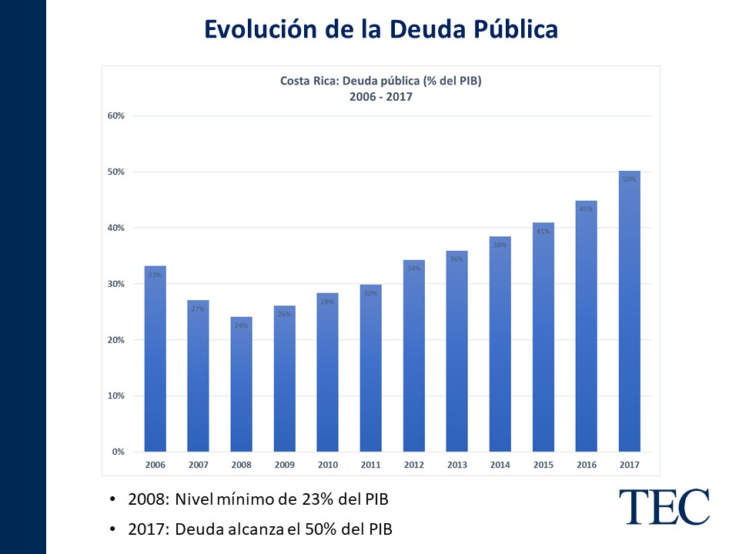

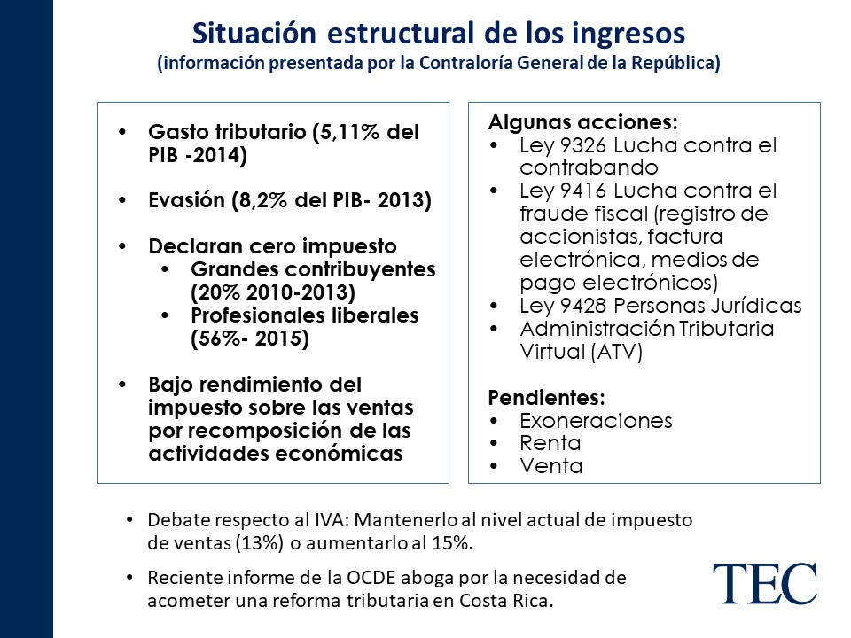

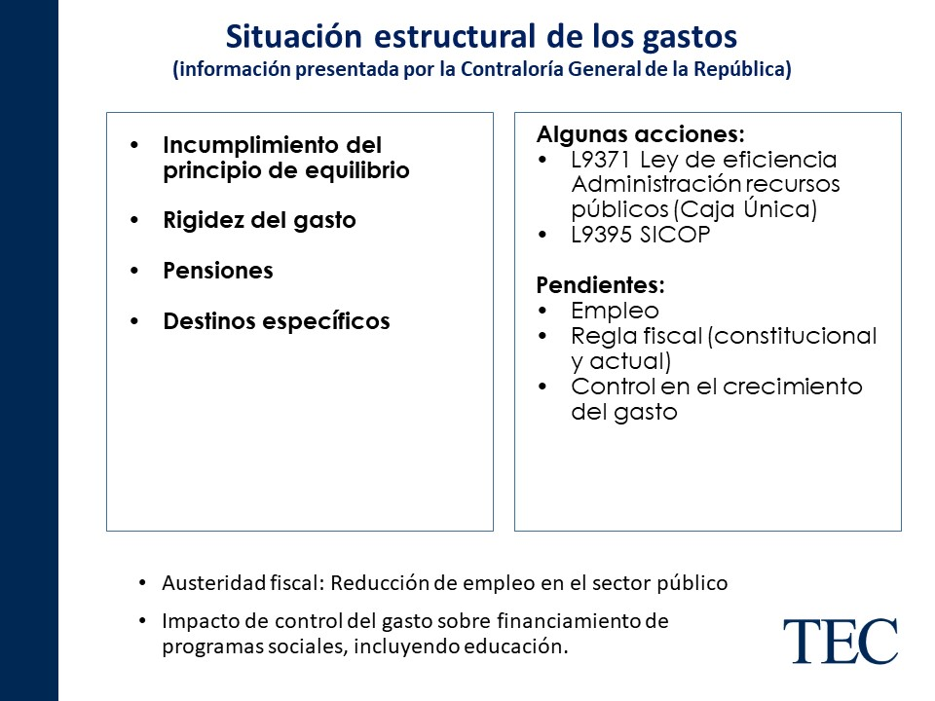

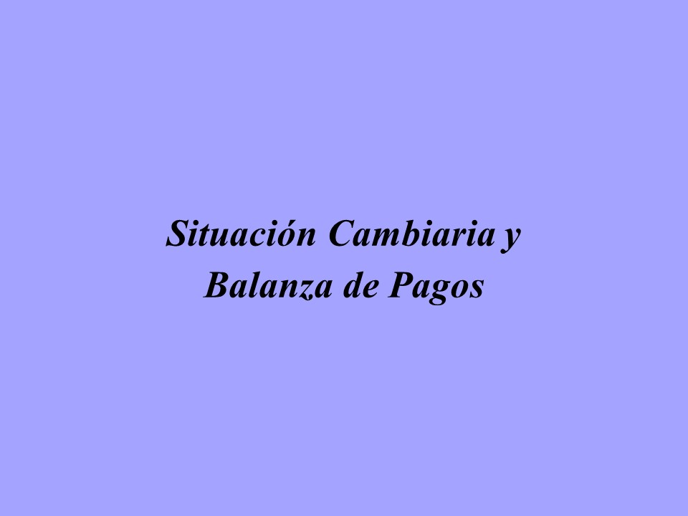

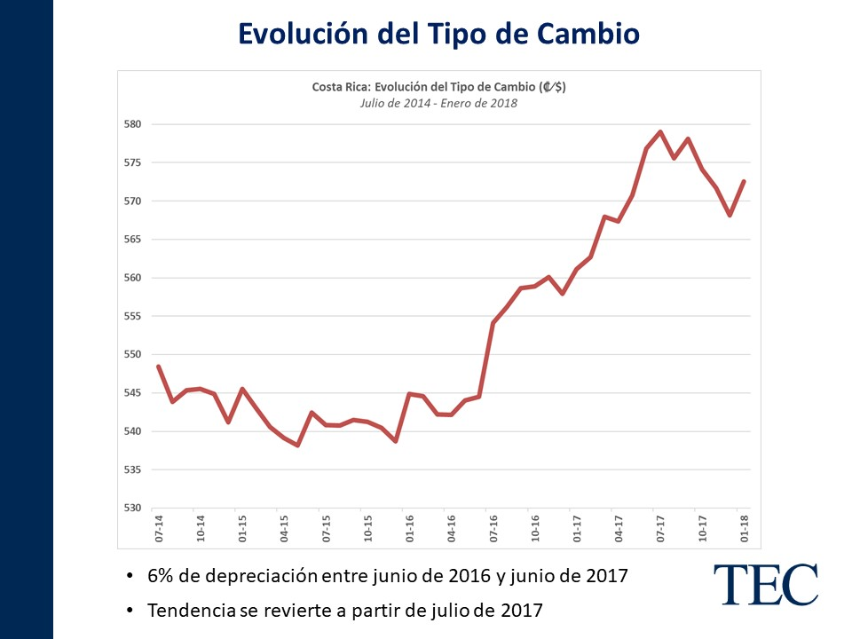

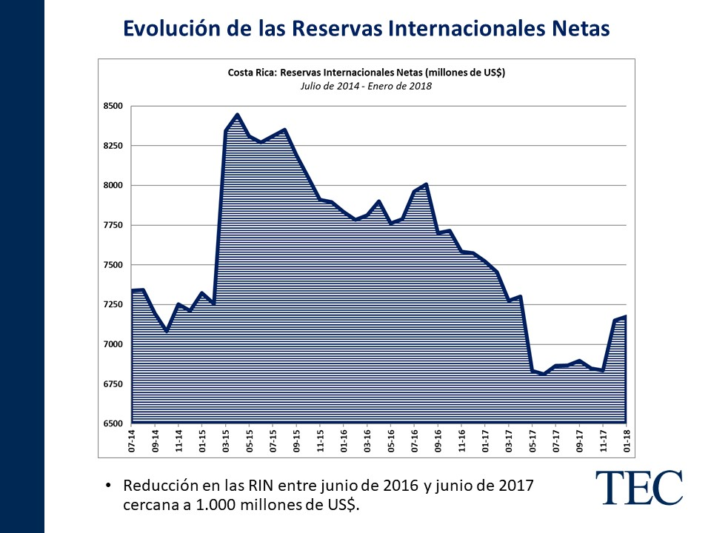

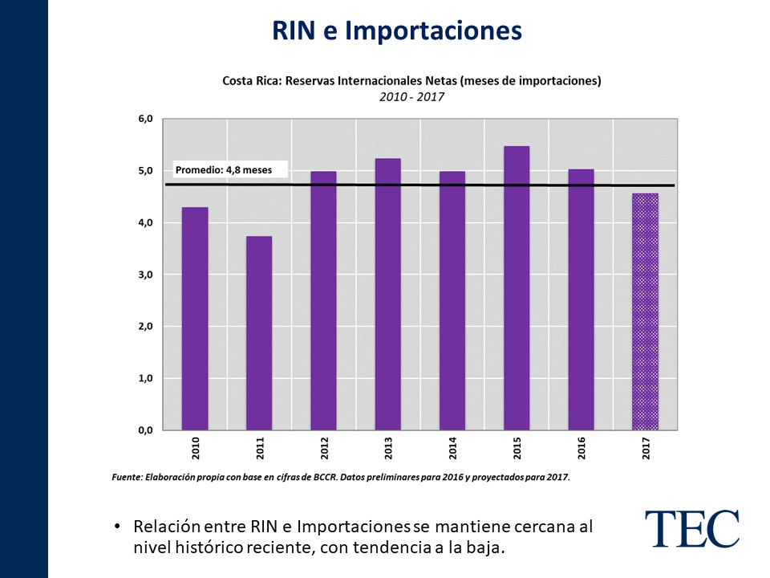

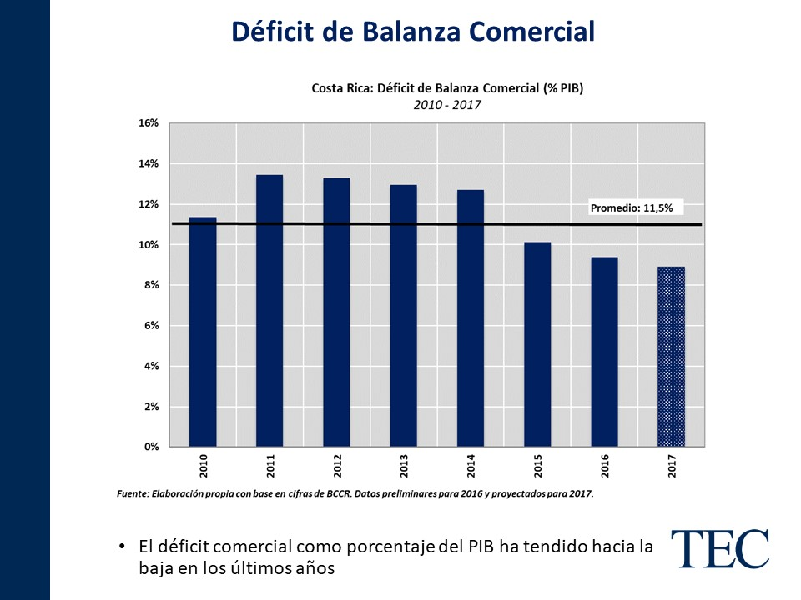

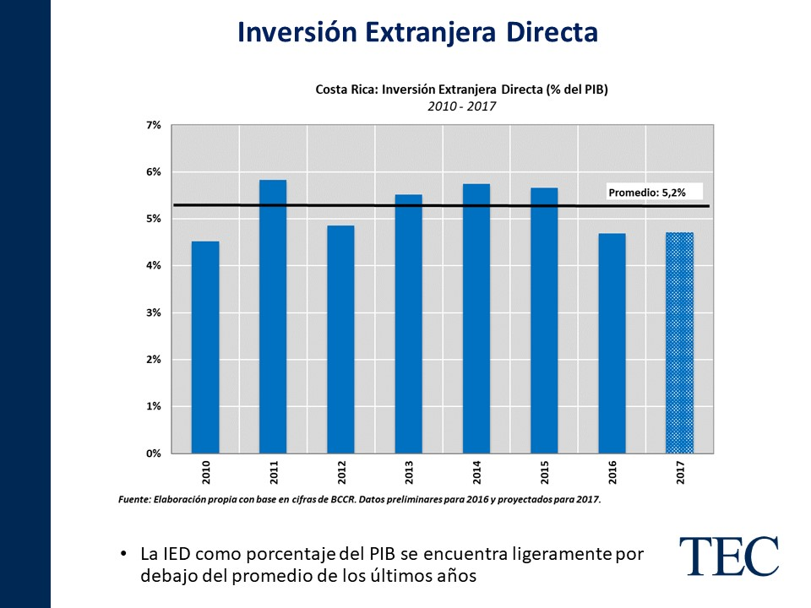

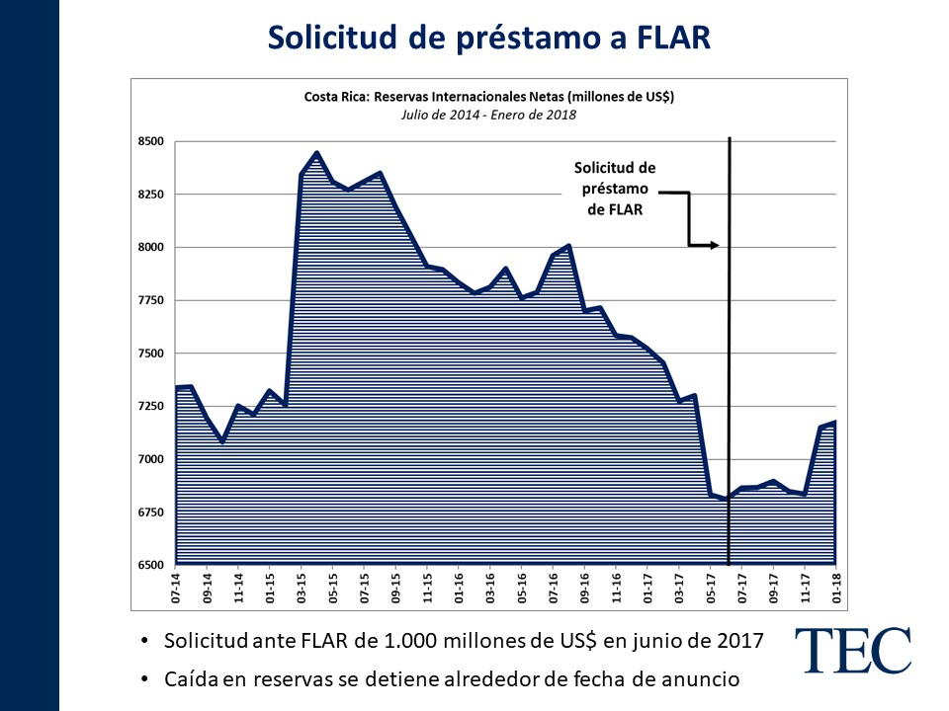

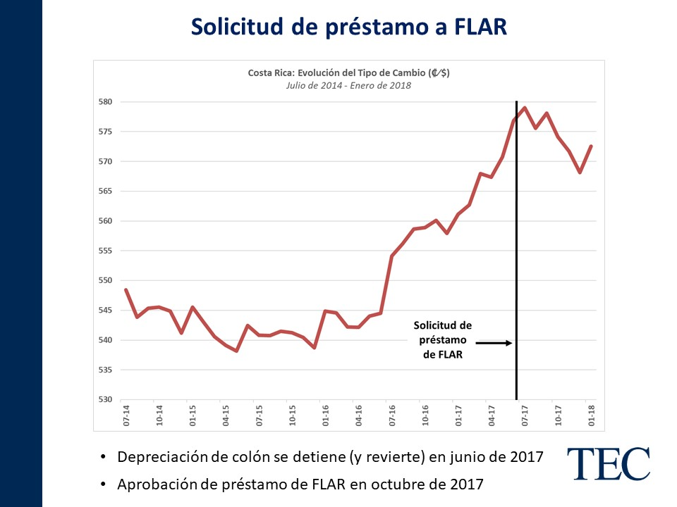



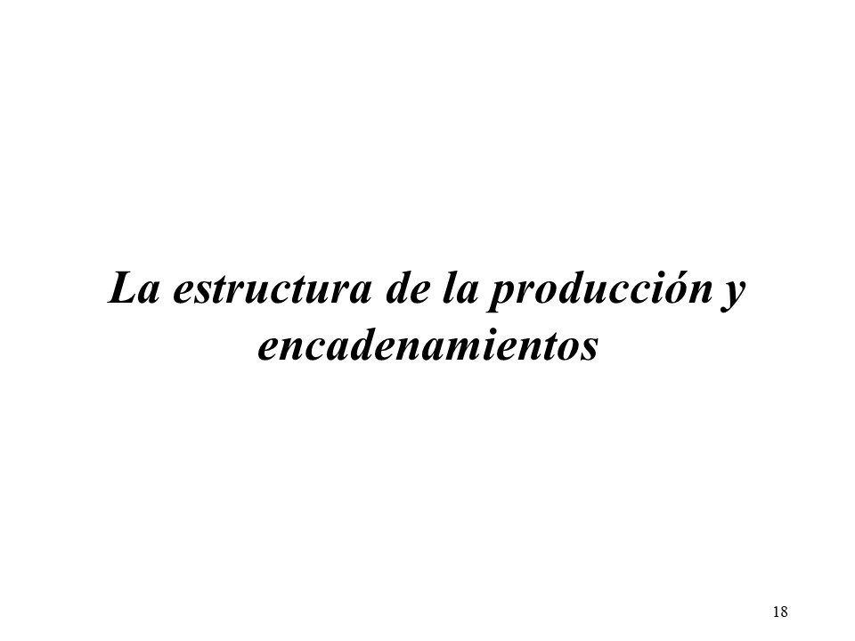

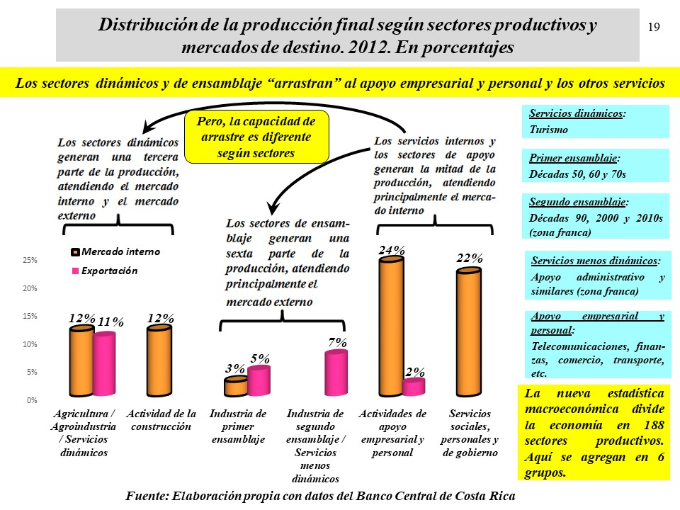

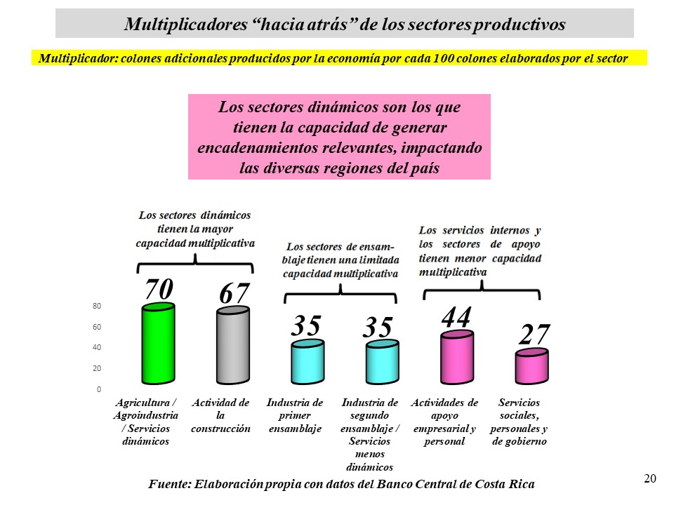

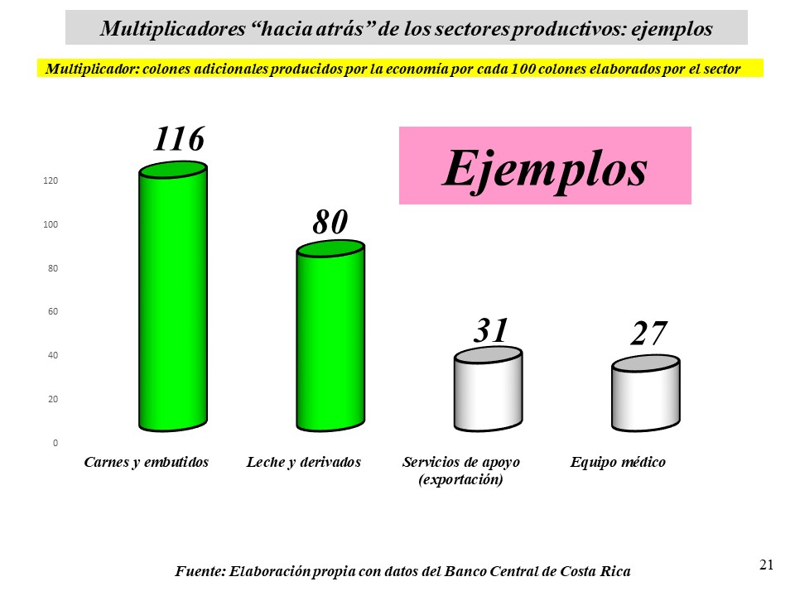

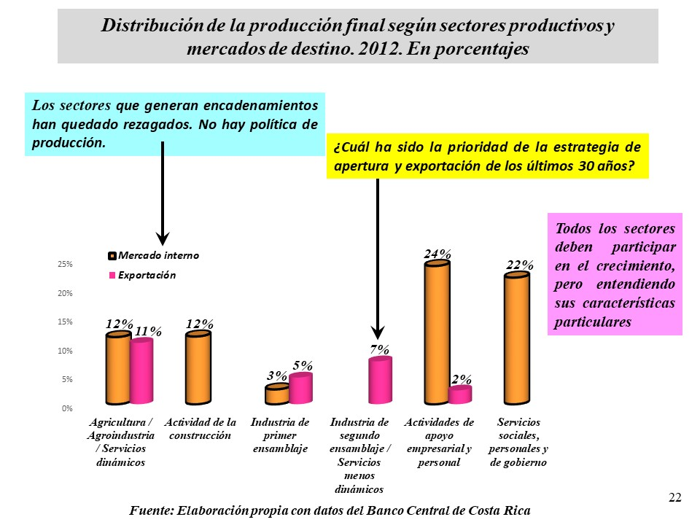

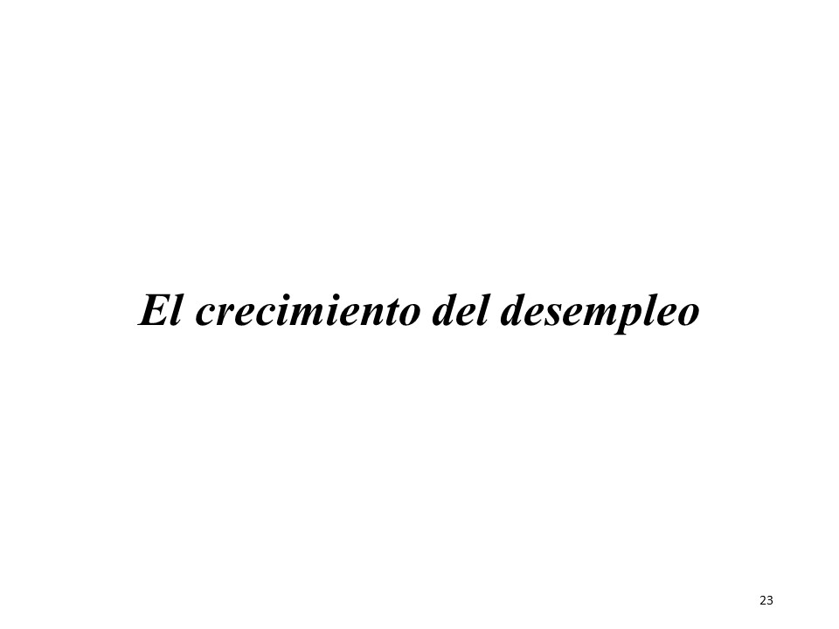

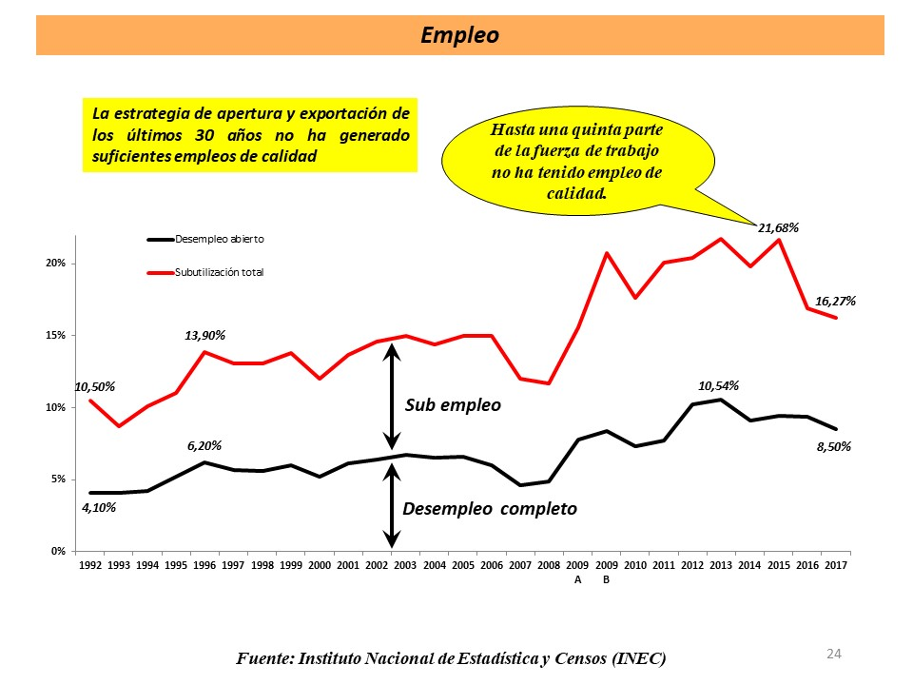

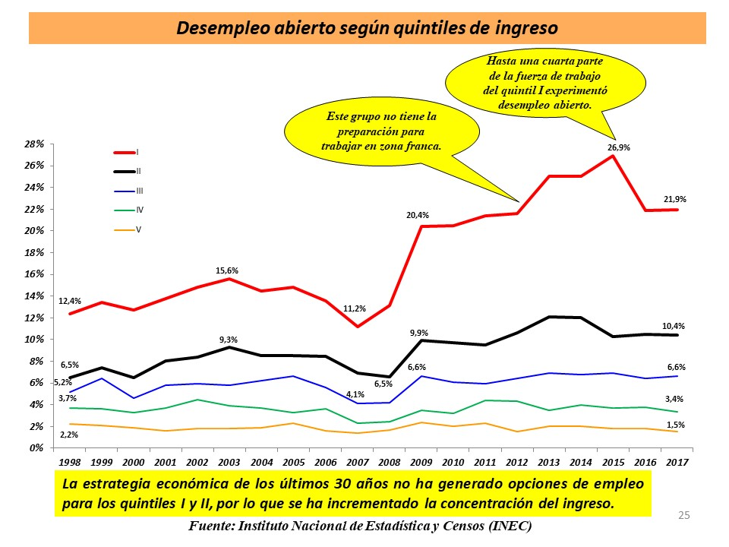

El señor Alexander Valerín hace referencia a la deuda aceptable que se dijo está en un cincuenta por ciento, y que en Europa el aceptable es un sesenta por ciento; entonces consulta cuál sería el nivel de deuda para Costa Rica. Manifiesta que le gustaría saber sobre agregar valores agregados de los productos agrícolas de nuestro país.
El señor Stefan Krause señala que más que hablar de deuda lo hará de la composición, por qué se endeudan, gran parte es por compromisos que ha hecho el Gobierno y eventualmente los ciudadanos del país tendrán que pagar intereses de esa deuda, pero también reciben beneficios de servicios públicos. Amplía si se sigue endeudando para para pagar compromisos corrientes sin inversión es una mala deuda. Comenta que hay unos estudios del Banco Central de hace varios años que decía que el nivel máximo sostenible para Costa Rica es cuarenta y ocho por ciento; y no es casualidad que en ese porcentaje se están presentando los problemas de liquidez.
El señor Luis Alexander Calvo hace referencia al aumento en el impuesto de ventas, el cual tiene un efecto para las familias, porque si todo se encarece, se compra menos, desde el punto de vista de la realidad nacional y tal vez conociendo otras experiencias, ¿es correcto aumentar el impuesto para recoger más o es mejor dejarlo como está para fomentar el consumo?. Señala que el quintil en educación con primaria incompleta no son candidatos para la universidad pública, entonces desde el punto de vista de la economía, viendo esta realidad y sabiendo a dónde está el desempleo, si yo tuviera que invertir en educación ¿dónde deberían estar esos recursos?
La señora Ximena Araneda indica que sobre los impuestos los economistas hablan de la progresividad y regresividad, el impuesto es el ingreso que tiene el Estado, en el caso del impuesto de venta una persona con un salario de cinco millones paga por el champú el mismo impuesto de una persona que recibe por mes ciento veinte mil colones, eso se llama regresividad. Agrega que la persona que gana más puede pagar mayor monto de intereses por productos de consumo suntuoso.
El señor Stefan Krause señala que justamente el impuesto de ventas afecta desproporcionadamente a las personas con menores ingresos, es un impuesto regresivo y sigue el debate, porque es el más fácil de recaudar, pero los declarantes presentan problemas de evasión.
El señor Francisco Esquivel indica que la técnica moderna para entrarle al tema, asumiendo que el IVA es regresivo, es lo que se llama la devolución, pero la capacidad del estado costarricense es obsoleta. Comenta un ejemplo concreto, que es el caso de Uruguay con la tarjeta Uruguay social, durante los últimos diez años ha sido exitoso, que consiste en una tarjeta de débito que se utiliza en una cadena de supermercados para compra de producto de la canasta básica de primera necesidad y es para la población de menos recursos.
La señora Miriam Brenes agradece presentación, le aclara el panorama y la hace llegar a una reflexión sobre retomar la visión a futuro y planificación. Agrega como universidad se debe ver que, si los sectores más dinámicos son la agricultura y la construcción, tomando el tema de indicadores deberíamos estar visualizando la ayuda a esos sectores para solventar esa situación financiera que se tiene. Cuestiona cómo podrían ayudar como universidad, es importante reforzar la parte de extensión, acción social en donde se tengan programas consolidados, de manera que puedan llegar a tener soluciones para esos grupos familiares.
El señor Henry Alfaro plantea que a cómo ven que se van acomodando las cosas, la situación país, la evolución, la discusión del tema y posiblemente que la Asamblea Legislativa sea más clara que la actual, hacia a dónde creen que se va a ir el tema si se va a resolver, o si definitivamente no se va a resolver y Costa Rica va a caer en una quiebra.
La señora Ximena Araneda manifiesta que se siente muy bien con los proyectos de extensión, porque también se puede capturar la población mayor que luego puede incidir en sus hijos. Señala que cuando se habla de políticas económicas no son neutrales, entonces una parte de la economía describe lo que se ve y la otra son las medidas que se toman para corregir, de ahí depende la posición. Considera a nivel personal, que se debería tener un proyecto país, donde de alguna otra manera el centro fuera el costarricense y no las transnacionales. Agrega que si logra atraer una inversión que agregue valor y que permita trabajo y conexiones.
El señor Stefan Krause señala que a nivel académico universitario se puede intervenir en el impacto del desarrollo país, generando más estudios sobre ciertos sectores en cuanto a la generación de empleo, ingresos y otros aspectos. Sobre la perspectiva de cómo estamos ante la problemática fiscal, ya están los problemas de liquidez hasta tanto haya un arreglo en los ingresos habrá recorte del gasto, aunque no sea planeado, habrá medidas para congelar, el incremento de salarios y la contratación. Añade que claramente hay muchas propuestas, por el lado de los ingresos haciendo una recolección más eficiente, esto tomará su tiempo.
El señor Francisco Esquivel acota que a nivel técnico se puede decir que en este momento existen las herramientas para controlar el tema fiscal y que no haya problema, todavía se está a tiempo de corregir. Señala que a partir del 8 de mayo habría que aplicar reingeniería financiera del servicio de la deuda y el manejo de plazas que es diferente al tema de salarios.
La señora Ximena Araneda manifiesta que se siente privilegiada de ser parte más de esta universidad y de ser costarricense. Desea al Consejo mucha sabiduría en la toma de decisiones. Agradece por haberle permitido llegar al final de su carrera laboral conversando con ellos.
La señora Ana Rosa Ruiz comenta que en la Cátedra de Economía se habló que después del domingo, las expectativas es que se vaya a una segunda elección, entonces hay propuesta en términos de la posibilidad de que CONARE pudiera convocar a los candidatos que queden a un debate más técnico, donde hayan especialistas de economía y otras áreas de las diferentes universidades, para hacerles pregunta de solución, no solo en problemática, sino de caminos que se pueden dar y eso lo quiere escuchar el país, tienen problemas y quieren soluciones. Insta a al señor Julio Calvo a gestionar el debate, con los insumos que puede aportar la Cátedra. Manifiesta su agradecimiento por el espacio.
El señor Julio Calvo da las gracias a las personas invitadas.
NOTA: Se retiran los invitados, a las 12:50 pm.
La discusión de este punto consta en el archivo digital de la Sesión No. 3054.
Sin más temas que atender y siendo las trece horas de la tarde, se levanta la Sesión.
BSS/ars

